# Univerzita Palackého v Olomouci

# Lékařská fakulta

# MUDr. Ivo Fluger

# Vliv biokompatibilně potaženého setu pro mimotělní oběh na hladinu fibrinogenu stanoveného metodou TEG – Funkční fibrinogen

## Disertační práce

### Obor: P 5170 Chirurgie

### Olomouc 2011

### Poděkování

Děkuji následující spolupracovníkům za pomoc při realizaci výzkumu, který vedl k sepsání této disertační práce:

Doc. MUDr. Vladimíru Lonskému, PhD., přednostovi kardiochirurgické kliniky FN a LF Olomouc za podporu projektu.

Mgr. Janě Zapletalové, Dr., za zpracování statistické analýzy dat.

Školiteli MUDr. Romanu Hájkovi, PhD., za vedení a cenné připomínky k práci.

Všem svým spolupracovníkům kardiochirurgické kliniky FN Olomouc, zejména kolegům anesteziologům za pomoc při odběru, transportu a zpracování vzorků, MUDr. Radkovi Zezulovi za zajištění servisu a kalibrace tromboelastografie .

A v neposlední řadě své rodině za podporu a pochopení při psaní této práce.

**Obsah:**

Historické poznámky 5

Hemokoagulace 7

Fyziologie hemostázy 7

Mimotělní oběh 11

Popis mimotělního oběhu 11

Mimotělní oběh a koagulace 11

Hlavní mechanismy alterace hemostázy během MTO 12

Mechanismy, snižující důsledky alterace hemostázy během MTO 14

Heparinem potažené okruhy 16

Fosforylcholinem potažené okruhy 16

Tromboelastografie 17

Modifikace tromboelastografie 19

Cíle práce 21

Metody 23

Výsledky 25

Popisné srovnání souborů 25

Stanovení korelace fibrinogenu a funkčního fibrinogenu 27

Srovnání dopadu biokompatibilně upraveného systému na fibrinogen 32

Srovnání dopadu biokompatibilně upraveného systému na standardní koag. vyš. 40

Sledování vývoje hodnot souhrnných tromboelastografických parametrů CI a FTR 48

Srovnání výskytu fibrinolýzy 53

Srovnání souborů dle četnosti patologických výsledků TEG u parametrů CI a Ly% 62

Zhodnocení krevních ztrát a nutnosti podání transfuzí 66

Závěr 68

Diskuze 70

Seznam literatury 75

Přílohy: 80

Informovaný souhlas 80

Tradiční schéma koagulační kaskády 81

Schéma současného modelu koagulace a fibrinolýzy 82

Schéma komponent MTO 83

Interpretace a referenční meze koagul. vyšetření 84

Schéma tromboelastografie 86

Tromboelastografické křivky 87

# Úvod

### Historické poznámky

Po celou medicínskou historii až do začátku 19 století bylo srdce považováno za nejvznešenější orgán a nebylo považováno za vůbec vhodné pro jakýkoli chirurgický zákrok, což dokumentuje vyjádření Billrotha, jednoho z prominentních chirurgů 19. Století (*Die allgemeine chirurgische Pathologie und Therapie* *,* 1863), který prohlásil, že provádět jakýkoli zákrok na srdci je prohřešení proti chirurgickému umění a chirurg, který toto provede, by měl ztratit respekt kolegů. (1)

S plynoucím časem a rozvíjejícím se pokrokem se stává možným i to dříve nedotknutelné a nemožné. Dovolte mi nyní zmínit několik historických milníků od dob Billrothových k dnešnímu rozvoji kardiochirurgie.

První operace, která se přiblížila do té doby zakázanému poli, byla sutura bodné rány perikardu a byla uskutečněna v roce 1893 Williamsem. O tři roky později byla Rehnem ve Frankfurtu ošetřena rána, penetrující do pravé komory. V následujících deseti letech bylo provedeno 124 sutur ran srdce s na tu dobu nízkou mortalitou 60%. (1)

V dalším období na tyto úspěchy, dosažené u traumat, navazuje rozvoj chlopenní chirurgie. V popředí zájmu byly nejprve revmatické vady. Prvním úspěšným výkonem byl v roce 1913 zákrok Tuffiera, provedený na aortální chlopni rychlou invaginací stenotické chlopně prsty. Použití nástroje je datováno do roku 1923, kdy byl Culterem v Bostonu provedena komisurotomie mitrální chlopně cestou levé komory u dvanáctileté dívky. Dalším milníkem byla stejná operace, provedená o pár let později v Londýně, kdy byla poprvé užita tracheální intubace, což umožnilo lepší přístup transpleurální cestou a umožnilo tak přesnější dilataci stenotické mitrální chlopně.

První revaskularizační výkon myokardu byl proveden v roce 1935 Beckem z Cleavlendu, kdy byl použit volný lalok pektorálního svalu přímo k ischemickému myokardu. V roce 1946 byla použita mammární tepna, tehdy ovšem ještě bez jakékoli anastomózy. Po úspěšných sovětských animálních pokusech s anastomózou byla v roce 1957 provedena první revaskularizace ve Philadelphii a Los Angeles.

U nás byla první srdeční operace provedena prof. Navrátilem v roce 1953 v Brně. Tehdy na II. chirurgické klinice úspěšně operoval sedmiletou pacientku s vrozeným defektem mezisíňové přepážky (1 a 2). První operaci v mimotělním oběhu provedl prof. Navrátil v roce 1956. První revaskularizace u nás byla provedena prof. Lichtenbergem v Praze v roce 1971.

První otevřené výkony byly prováděny v normotermické okluzi vena cava, později se snažil Bieglow čas okluze prodloužit hypotermií. S nutností složitějších srdečních operací, zejména chlopenních náhrad, vyvstává do popředí otázka zajištění klidného operačního pole a ochrany myokardu před ischemickým poškozením.

Dějiny moderní srdeční chirurgie jsou tak spjaty s použitím mimotělního oběhu (MTO).

Pro jeho inspiraci posloužila masivní pooperační plicní embolie, jíž byl svědkem Gibbon v roce 1931. Od té doby musela však uplynout ještě řada let, než byl mimotělní oběh uveden do praxe. První použití MTO bylo uskutečněno Gibbonem v roce 1939 u zvířat, na první klinické použití – úspěšný uzávěr defektu síňového septa u 18-leté dívky - jsme si museli počkat až do roku 1953. Dále se vyvíjely jednotlivé typy oxygenátorů a pozornost byla soustředěna na ochranu myokardu. V roce 1955 bylo poprvé srdce zastaveno citrátem draselným.

Od počátku používání MTO se experimentátoři potýkali s problémem krevní srážlivosti. Zpočátku byla používána antikoagulace defibrinací, což se zajistilo prostým mechanickým vyšleháním krve, samozřejmě s patřičnými následky konsumpce. Heparin byl objeven McLeanem, který byl tehdy ještě jako medik, v roce 1916. Poprvé byl použit v klinické praxi v roce 1935 v terapii trombotických onemocnění. V roce 1937 byl objeven protamin jako přirozený antagonista heparinu a byl tak položen základ k do současné doby používanému koagulačnímu managementu v moderní kardiochirurgii.

Nyní krátké historické ohlédnutí k vývoji pohledu na mechanismus krevní srážlivosti.

Zprvu byla koagulace dávána do souvislosti čistě jen s ochlazením krve a s vlastní zástavou toku krve. Později byly zmínky o  chladové precipitaci fibrinu. Teorie vzniku vláknité struktury krevního koagula byla poprvé zmíněna Malpighim v roce 1687. Při popisu procesu srážení krve popsal tzv. fibrae jako základní jednotku krevní sraženiny (1).

Koagulační kaskáda byla poprvé popsána v roce 1905 Paulem Moravitzem, podle tehdejších představ se měla skládat pouze z plasmatické složky a to ze čtyř složek – fibrinogenu, protrombinu, tromboplastinu a vápníku. Celulární složka byla poznána někdy v polovině 19 století patrně Alfrédem Donné, jež popsal krevní destičky. Jejich účast na koagulaci byla popsána v 70. letech 19. století Maxem Schulzem a Bizzozerem. Objev glykoproteinových receptorů sahá do roku 1983, jejich úlohu popsal Barry Coller (3). Poslední popsanou složkou koagulačního systému je endotel, jenž byl po celou dobu považován pouze za pasivní výstelku cévní stěny. Nejmladšího data jsou práce, popisující endotel- celulární interakce, mající klíčovou roli nejen během hemostázy - viz práce Furchgotta, Ganze a Ignarra (4), ale i v patogenezi řady onemocnění typu aterosklerosy i akutních forem ischemické choroby (5) a (6). Navíc byl popsán vliv pozice adheze na kinetiku koagulace (6).

Model koagulační kaskády byl tak v historii opakovaně upravován od zjednodušených starověkých a středověkých představ, přes fixní schéma kaskádového systému, od původně nezávislých a stejně účinných komponent, vedoucích k aktivaci faktoru X, přes postupně objevované množství interakcí a zpětných vazeb až po poslední představy komplexního fungování koagulační ho systému a jeho napojení na další kaskádové systémy organismu se zapojením buněčných receptorů i extracelulární matrix (7) a (8).

### Hemokoagulace

Z principu mimotělního oběhu, popsaného výše vyplývá, že před jeho použitím je nutné učinit krev zcela nesrážlivou a takto ji udržovat po celou dobu trvání MTO. Naopak po jeho ukončení při odstranění kanyl - arteriální, venózní či venózních a taktéž i ventovacích je nutno zablokovanou koagulaci nejen rychle zvrátit, ale navíc zabránit opětné antikoagulaci. Jedná se o klíčový bod rozvoje a masového používání MTO, protože mechanismy artificiální výměny krevních plynů a pohonu krve systémem byly objeveny dříve. Úspěšné zvládnutí manipulací s koagulační schopností krve je také klíčové pro celý pooperační průběh, jelikož komplikace, spojené s krvácením a trombózou jsou nadále významným problémem srdečních operací.

#### Fyziologie hemostázy

Hemostáza je normální reakce organismu na poranění cévního systému a zahrnuje komplexní interakci s cílem zabránit vykrvácení. Koagulace se účastní tři hlavní komponenty: endotel, trombocyty – vytvářející primární hemostázu a koagulační glykoproteinová kaskáda, vytvářející sekundární hemostázu. Na tyto procesy navazuje fibrinolýza – jako jedna z reparačních složek organismu, zabraňující nekontrolovatelnému šíření koagula. Koagulace krve je složitý dynamický proces, jenž je stále předmětem výzkumu a představy o hemostáze se stále vyvíjejí. Podílejí se na něm složky enzymatické, buněčné, molekulární a vaskulární. Zároveň je koagulačně fibrinolytický systém provázán se zánětlivou odpovědí organismu, která reaguje i na insulty neinfekční povahy.

Primárním cílem hemokoagulačního systému je zabránit ztrátě krve při narušení integrity cévní stěny dočasným utěsněním místa poranění. Fibrinolýza je pak odpověď organismu, zabraňující nekontrolovatelnému rozšíření aktivované koagulační reakci, lokalizující ji pouze na místo léze.

Základními složkami koagulačního systému jsou plazmatické faktory, krevní destičky a endotel cév.

Plazmatické faktory: Jsou tvořeny kaskádovým systémem glykoproteinů v plazmě. Podle tradiční představy jsou rozdělené na zevní a vnitřní dráhu, které se spojují u faktoru X ve společnou cestu protrombinového komplexu (Xa+Va+ Ca2+ +fosfolipid), katalyzující vznik trombinu, který je klíčovým regulačním enzymem. Ten pak přeměňuje fibrinogen na fibrin, který je pak polymerizován za účasti faktoru XIII a Ca2+ za vzniku síťová struktury koagula. Trombin je však také ve své regulační funkci obdařen zpětnovazebným působením. Jako pozitivní zpětnou vazbu aktivuje f V, VII a XIII a rovněž aktivuje destičkovou adhezi a agregaci, jako negativní zpětnou vazbu aktivuje protein C, který inhibuje faktor V a faktor VII. Zjednodušeně lze úlohu vnitřního (kontaktního) sytému spatřovat v amplifikaci procesů, zahájených zevní cestou, tedy účinky tkáňového faktoru. Tyto děje nejlépe probíhají na povrchu aktivovaných destiček či endotelu, zrychlující reakci asi 3000x.

Trombocyty: Jsou krevní elementy, bez nich není možná ani minimální hemostáza. Oproti tomu bez plazmatických faktorů je možný alespoň vznik bílého, nestabilního koagula s životností asi 15minut. Při porušení endotelu se destičky, dosud proudící kolem cévní stěny, zachytí na vazebných místech pro destičky (vWF, kolagen, fibronektin) a zároveň se tím aktivují. Adhezivním místem je však také vnitřní povrch systému pro mimotělní oběh, kde hraje klíčovou roli fibrinogen. Trombocyty jsou aktivovány celou řadou stimulů, nejpotentnějším z nich je trombin. Při aktivaci trombocytu dochází k uvolnění granulí, obsahující řadu působků ( TxA2, adenosin, serotonin, vWF aj.), které propagují a udržují koagulační proces. Současně je změněn tvar trombocytu a zároveň exprimovány glykoproteiny GP IIb/IIIa. Dochází ke vzniku primárního destičkového trombu, který je dále zpevňován vznikajícím fibrinem. Tyto procesy jsou provázány řadou zpětných vazeb (viz příloha).

Endotel: Pokrývá vnitřní plochu celého cévního systému a dodává vnitřnímu povrchu cév netrombogenní povrch. Tato vlastnost je extrémně složitý aktivní děj za účasti negativního povrchového náboje, udržující rovnováhu mezi prokoagulačními a vazokonstrikčními vlastnostmi (TxA2, angiotensin, vazopersin) na jedné straně a antikoagulačními a vasodilatačními vlastnostmi (prostacyklin, oxid dusnatý) na druhé straně.

S poznáním glykoproteinových receptorů na povrchu buněk došlo k vývoji pohledu na koagulaci jako na děj, řízený nejen množstvím jednotlivých koagulačních faktorů, ale i místem a způsobem jejich interakce.

V poslední době se spíše upřednostňuje představa rozdělení koagulace z dynamického pohledu na fázi iniciace, amplifikace, propagace a stabilizace. V iniciační fázi vzniká na porušeném endotelu odhalením tkáňového faktoru malé množství trombinu. Amplifikace slouží ke vzniku takového množství trombinu, které je již schopno generovat fibrinové monomery za účasti několika zpětnovazebných okruhů. Ve fázi propagace pak za účasti vnitřního tenásového komplexu (fIXa+fVIIIa) dochází ke kontinuální tvorbě většího množství trombinu. První fibrinové monomery vedou zpětně k maximální produkci trombinu a po dosažení kritického množství je aktivován FXIII a dochází k tvorbě fibrinové sítě. (7 a 8) a (příloha).

Fibrinogen je 340 kDa plazmatický glykoprotein, skládající se ze dvou identických podjednotek, každá je složena z polypeptidových řetězců Aα, Bβ a γ. Tyto řetězce jsou spojeny 29 disulfidickými vazbami. Podle posledních představ vznik fibrinového koagula probíhá ve dvou krocích. Nejprve trombin odštěpí fragment FpA a umožní tak vznik zkroucených protofibril. V druhé fázi protofibrily bočně splývají odštěpením fragmentu FpB za vzniku silnějších vláken. Toto odštěpení je akcelerováno vznikem polymeru trojrozměrné fibrinové sítě.

Fibrinogen hraje důležitou roli v hemostáze, zánětlivé odpovědi, procesu hojení i v dalších procesech. Okamžitě po kontaktu s obnaženými tkáněmi pod endotelem či s cizorodým materiálem se fibrinogen rychle adsorbuje na povrch a dochází k interakci s adherovanými trombocyty a se subendotelálními proteiny. Četné studie prokázaly, že fibrinogen v roztoku a fibrinogen adsorbovaný na různé povrchy má v důsledku konformačních změn různé vlastnosti (6). Podle typu povrchu dochází k různému odkrývání vazebných míst s receptory pro trombocyty a leukocyty, jejichž význam při propojení koagulačního systému se zánětlivou odezvou organismu je stále předmětem výzkumu. Pro tvorbu koagula navíc záleží na typu vazby fibrinogenu na jednotlivé povrchy. Při nízkých koncentracích dochází k vazbě molekuly fibrinogenu stranou (side-on) a ve větších koncentracích pak koncovou částí molekuly (end-on). To má pak zásadní vliv na rychlost štěpení fragmentu FpB a tím nejen na rychlost ztlušťování vláken, ale i na další interakce, neboť FpB je silný chemoatraktant s účastí v angiogenezi a zánětlivé odpovědi (6).

### Mimotělní oběh

Aby bylo zajištěno bezkrevné a nehybné operační pole s možností otevření srdečních dutin pro přímou aspekci a chirurgickou manipulaci v srdečních dutinách, byl vyvinut a do klinické praxe zaveden mimotělní oběh. Zajišťuje umělý krevní oběh a adekvátní perfuzi orgánů.

### Popis mimotělního oběhu

Mimotělní oběh plní tyto základní funkce: zajišťuje oxygenaci, eliminaci CO2, zajišťuje cirkulaci krve, umožňuje ochlazování, či ohřívání pacienta. V typické konfiguraci přístroj odvádí venózní krev venózní kanylou z pacienta z dutých žil a/nebo z pravé síně do rezervoáru. Ten slouží také jako zásobník a směšovač venózní krve, léků a náhradních roztoků. Ve většině případů stačí k drenáži krve ze srdce do rezervoáru pouhá gravitace. Odtud krev odtéká do mechanické pumpy, která ji žene přes tepelný výměník do oxygenátoru. Zde dochází podobně jako v plících k výměně plynů. Okysličená krev se vrací přes arteriální filtr do ascendentní aorty arteriální kanylou se speciálním ukončením, směrujícím krevní proud distálně do řečiště. Mimotělní oběh je však daleko složitější, obsahuje další sací a regulační a bezpečnostní systémy, jejichž popis je nad rámec této práce. (viz obrázek- příloha). Vnitřní povrch sytému pro mimotělní oběh má zejména díky kapilárám oxygenátoru, hadicovému systému a filtrům vnitřní povrch kolem 7 m2 povrchu a při průměrné době MTO 45 min a průtoku krve 5l/min se tedy krev setká s více než 1500 m2 cizorodého povrchu. Během mimotělního oběhu proto dochází k masivnímu kontaktu krve s cizorodým povrchem. Tento protrahovaný kontakt je z výrazné části zodpovědný za aktivaci systémové zánětové odpovědi organismu se spouštěním řady proinflammatorních kaskádových i buněčných systémů a která se, přes totální antikoagulaci heparinem, projevuje také aktivací koagulační a fibrinolytické kaskády.

#### Mimotělní oběh a koagulace

MTO představuje vždy významnou alteraci nejen oběhově – ventilačních poměrů, ale také hemostatického systému. Toto zařízení pracuje v křehké rovnováze mezi dvěma krajními situacemi – trombózou a nezvladatelným krvácením. V jednotlivých fázích operačního výkonu musíme být schopni v relativně krátké době změnit koagulační poměry od totálně nesrážlivé krve před zavedením MTO po fyziologickou koagulaci koncem výkonu a v pooperačním průběhu se pak vyrovnat nejprve s konsumpcí a poškozením všech složek koagulačního systému a následně pak s hyperkoagulací, ohrožující průchodnost bypassů a pacienta tak akutní ischemií či trombosou. Do klinické praxe se mezi látky, vhodné k takto razantním úpravám koagulačních poměrů, dostala antagonisticky působící dvojice heparin – protamin. Tato dvojice byla zavedena již v počátku používání mimotělního oběhu a zůstává v původním dávkování používána dodnes jako principiální antikoagulant a antagonista, prakticky jen s marginálními alternativami. Existuje výrazná interindividuální variabilita reakce na heparin – zejména v důsledku jeho vazby na jiné bílkoviny. Dávkování heparinu bylo po počátečních experimentech Bulla (9) stanoveno na základě jednoduchého testu klinické účinnosti dané dávky metodou tzv. aktivovaného srážecího času (ACT- activated clotting time ) stanoveného jako čas, za který se začne v kaolinové zkumavce srážet krev. Metoda se používá dodnes.

Heparin, jako principiální antikoagulační farmakum, působí konformační změny v molekule antitrombinu III (AT III) a následně akcelerace jeho schopnosti inhibovat trombin. Heparin však má i některá omezení a nevýhody. I v jeho přítomnosti však lze detekovat aktivitu trombinu během MTO (10) a tím i potenciální prokoagulační konsekvence. Heparin totiž není schopen působit na trombin, vázaný na fibrin či destičky. Tato aktivita probíhá tedy navzdory plné heparinizaci během celého MTO. Aktivitu trombinu lze měřit rychlostí štěpení jeho prekurzoru detekcí protrombinových fragmentů 1.2. Jak bylo popsáno v práci (11) a (2)- nejde o proces kontinuální, ale nepravidelný, neboť největší hladiny byly pozorovány po povolení příčné aortální svorky.

Zásadní nevýhodou heparinu je možnost vzniku heparinem indukované trombocytopenie (HIT). HIT II typu je způsobena tvorbou protilátek IgG, které se váží na antigenní determinanty heparinu a destiček. Vzniklé imunokomplexy se váží na Fc receptory destiček a aktivované buňky endotelu. Důsledkem je trombocytopenie a navazující další komplikace.

Přes naši veškerou snahu o co nejmenší ovlivnění hemokoagulace, může různými mechanismy docházet během MTO k nežádoucímu ovlivnění hemostázy. Tato aktivace navíc neprobíhá pouze během mimotělního oběhu, ale je detekovatelná i po operačním výkonu (12). Na druhou stranu nutno připomenout, že k aktivaci koagulace nedochází jen při použití mimotělního oběhu, ale prokoagulační situace je pozorována v prvních hodinách i po výkonech bez mimotělního oběhu, což je přičítáno aktivaci endotelu během výkonu (13)

#### Hlavní mechanismy alterace hemostázy během MTO:

Při použití MTO dochází k ovlivnění hemostázy několika mechanismy. Jsou to jednak stavy, které sami způsobíme a jsou přímo nevyhnutelně spjaty s použitím MTO - heparinizace a hemodiluce a jednak ty stavy, které jsou do jisté míry jeho nežádoucím průvodním jevem.

V následujícím stručném přehledu uvádím hlavní mechanismy alterace

* Endoteliální dysfunkce až systémová zánětlivá reakce (SIRS)

V okamžiku kontaktu krve s cizorodým materiálem systému pro mimotělní oběh dochází k aktivaci koagulačního systému v části plazmatických proteinů i buněčných složek krve. Podstatou je abnormální endotel-celulární interakce. Je aktivována nejen koagulační kaskáda a fibrinolytický systém, ale i systémy komplementový, kinin-kalikreinový a komplementový za účasti celulární složky - leukocytů, neutrofilů i mediátorů - především proinflammatorních interleukinů, cytokinů, TNF, a CRP. Kromě klasické aktivace koagulace hraje roli rovněž adheze erytrocytů k denaturovaným bílkovinám na stěnách systému pro mimotělní oběh a tvorba mikroagregátů (14). Dochází k narušení mikrocirkulace. Subklinická forma výše uvedených změn je známa jako systémová zánětlivá reakce (SIRS – systemic inflammatory response syndrom). Ve své závažnější, klinicky již aparentní formě, se prezentuje jako multiorgánová dysfunkce (MODS- multiorgan dysfunction syndrom)- (1) a ( 2)s dalším možným směřováním k multiorgánovému selhání (MOF-multiorgan failure).

* Residuální heparinizace

Stav, kdy nedojde k plné antagonizaci účinku heparinu či k reziduální heparinizaci nevhodným načasováním podávání prefuzátu, či uvolněním heparinu z tkání. Snažíme se mu vyvarovat správnou koordinací antagonizace a správným dávkováním protamin sulfátu.

* Porucha destičkové funkce

Stav vzniklý buď trombocytopenií, k níž dochází při hemodiluci, konsumpci trombocytů či jejich sekvestraci, nebo častěji trombocytární dysfunkcí. Navíc se sem řadí záměrné medikamentózní ovlivnění. Dle současných doporučení kardiologických společností často používaná medikace – zejména blokátory IIb/IIIa u akutních forem ischemické choroby (51).

* Hemodiluce a konsumpce

Z důvodů přijatelné viskozity je při vedení mimotělního oběhu prováděna hemodiluce s patřičným dopadem i na koagulaci.

* Fibrinolýza

Může být primární – uvolněním endoteliálních aktivátorů plazminogenu, či sekundární – aktivací plazminu jako zpětnovazebný děj při tvorbě fibrinu.

* Hypotermie

Zpomaluje plazmatické enzymatické kaskády koagulace, hluboká hypotermie inhibuje i trombocyty.

***Mechanizmy snižující důsledky alterace hemostázy mimotělním oběhem***

Pomineme-li možnost eliminace použití mimotělního oběhu jako takového u vybraných typů operací (OPCAB – off pump cardiopulmonary bypass), tak s vědomím si výše uvedených možností negativního ovlivnění homeostázy a mimo jiné i koagulačních poměrů, byly a jsou nadále rozvíjeny možnosti, snižující negativní dopad na koagulaci (15), (16). Uvádíme souhrn těchto protektivních mechanismů, které jsou součástí evidence-based přístupu k vedení mimotělního oběhu (17).

* Zajištění obecných předpokladů optimální perfuze

Dosažení a udržování optimálního středního arteriálního tlaku (MAP), oxygenace (pO2), dodávky kyslíku (DO2), což v podmínkách MTO znamená především dosažení adekvátní perfuze orgánů, zajištěné správným výdejem krevní pumpy.

* Použití centrifugálního typu pumpy, či správné nastavení vůle rollerů

Použití centrifugální pumpy slouží k minimalizaci buněčného traumatu střihovými silami během průchodu pohonnou jednotkou, taktéž nastavení správné vůle rollerů u okluzní pumpy vede k minimalizaci traumatizace krevních elementů.

* Mini bypass systémy, minimalizace primingového objemu, typ kardiotomického sání.

Minimalizují povrch systému použitím speciálního typu rezervoáru i oxygenátoru, či minimalizují primingový objem postupným spouštěním MTO a tak redukují kontakt s nefyziologickým povrchem.

* Používání jen mírné hypotermie či spíše normotermie.

Většinou mírná hypotermie v pásmu 32-34°C vede ke snížení metabolických nároků tkání a orgánů a tím k ochraně před ischemickými inzulty. Vliv na koagulaci však je kontroversní – přinejmenším u výraznější hypotermie je však převažují negativa takového přístupu.

* Farmakologické možnosti

Zkoušen vliv medikamentů různých skupin – např. kortikoidů, H2blokátorů, pentoxyphyllinu - dle současných názorů zatím bez jednoznačně formulovaného doporučení.

* Biokompatibilita povrchu

Tyto povrchy jsou vyvíjeny s cílem redukovat aktivaci kaskádových systémů pomocí imitace endotelu.

Biokompatibiní povrchy jsou poprvé zmiňovány koncem osmdesátých let, kdy byla snaha zcela nahradit heparin. Koncept úplného vysazení heparinu však byl opuštěn a nahrazen strategií snahy o zmírnění nežádoucí aktivace koagulačního systému i ostatních složek, podílejících se na systémové zánětlivé odpovědi. Postupně bylo vyvinuto několik různých typů biokompatibilních povrchů pro mimotělní oběh, založených na různé chemické struktuře a v současné době každá významná firma, zaměřující se na produkty pro mimotělní oběh má ve své nabídce alespoň jeden typ takovéhoto okruhu.

Použití těchto biokompatibilních povrchů snižuje pravděpodobnost této aktivace i jejich klinických důsledků. Hlavním cílem při použití biokompatibilního povrchu je snaha napodobit tímto povrchem endoteliální povrch. Vývoj okruhů se ubírá v podstatě dvěma cestami. Jedna je heparinizace vnitřního povrchu okruhu a druhou jsou tzv. aditivy modifikované povrchy. Z chemického hlediska je jedná o různorodé látky: poly2-metoxyethylakrylát, fosforylcholin, kaprolakton, či látky obsahující sulfonátové skupiny. Četné studie, zaměřující se na biochemické markery zánětu a aktivace hemostatického systému demonstrovaly příznivý efekt těchto povrchů ve smyslu snížení systémové zánětlivé reakce, sníženou aktivaci hemostatického systému, či menšího ovlivnění trombocytů. Navzdory těmto příznivým biochemickým efektům mnoho studií demonstruje protichůdné údaje stran klinického dopadu (18) a (19).

Charakteristika jednotlivých typů biokompatibilních okruhů:

#### Heparinem potažené okruhy

Ačkoli protisrážlivé vlastnosti byly hlavním faktorem, proč začal být heparin používán v medicínských technologiích, brzy byly objeveny jeho další biokompatibilní vlastnosti – jako inhibice kontaktní aktivace destiček, aktivaci komplementu, a navázání lipoproteinů, které mohou potencionálně stimulovat buněčné membrány (20). Z chemického hlediska se jedná o kovalentně, nebo iontově vázaný heparin, potahující celý systém mimotělního oběhu, je tedy vázán na vnitřní stranu rezervoáru, hadicového systému i filtrů.

Potažení vnitřního povrchu MTO heparinem, moduluje interakci mezi neutrofily a endotelem, činí povrch systému MTO hydrofilní, potencuje vazbu lipoproteinů a redukuje zánětlivou odpověď. Okruhy, potažené heparinem také redukcí uvolňování toxických mediátorů snižují alveolo-arteriální diferenci kyslíku, snižují plicní vaskulární resistenci, zlepšují plicní poddajnost, snižují exsudaci proteinů do alveolární tekutiny a snižují množství extravaskulární plicní vody. Tento efekt je pravděpodobně příčinou popisovanému zkrácení doby do extubace a zkrácení doby pobytu na JIP (19).

Zprvu se zdála hlavní výhoda heparinem potažených okruhů zlepšená thromboresistence, umožňující redukci systémové antikoagulace heparinem, což mělo vést ke snížené potřebě krevních derivátů nižším pooperačním krvácením. Recentní studie však vidí možnost redukce dávka heparinu přinejmenším kontroversně (21), (22 ). Tato redukce dávky je popisována spíše při použití potažených okruhů při ECMO (23).

#### Fosforylcholinem potažené okruhy

Charakteristickou vlastností biologických membrán je jejich funkční a strukturální asymetrie lipidové membrány. Negativně nabité fosfolipidy jsou převážně na vnitřní - cytoplazmatické straně membrány, zatímco lipidové řetězce, obsahující fosforylcholin jsou na vnější membráně. Tato membránová asymetrie hraje důležitou roli v udržování křehké rovnováhy mezi krvácením a trombózou.

Fosforylcholinem potažený okruh napodobuje povrch buněčné membrány a tak redukuje interakci mezi plazmatickými proteiny a vnitřním povrchem. Charakteristickou vlastností je asymetrická struktura lipidových makromolekul, podobně jako v cytoplasmatické membráně.

Jediným prokázaným benefitem je snížená aktivace trombocytů a redukce krevních ztrát (17).

### Tromboelastografie

Tromboelastografie (TEG) je, již po léta klinicky poměrně hojně používaná point-of-care metoda, přínosná při monitoraci koagulačních poměrů. Je používána zejména v oborech, kde očekáváme poruchu hemokoagulace v důsledku velikosti a délku operačního zákroku nebo primárního postižení – např. hepatální dysfunkce a kde se stav pacienta rychle mění. Tromboelastografie e založena na zhodnocení viskoelastických vlastností formujícího se koagula. S její pomocí můžeme poměrně rychle získat informace nejen o tvorbě, ale i o rozpouštění koagula.

Počátky použití prvních metod, založených na viskoelastických vlastností, sahají do poloviny 19. Století. Tehdy si první výzkumníci všimli souvislosti mezi viskozitou krve a koagulačním stavem. Změny, které probíhaly během formování koagula mohly být studována a měřeny a odrážela jistý aspekt koagulačních funkcí. Během počátků dvacátého století byly vyvinuty primitivní viskozimetry a byly tak položeny základy pro vývoj moderních viskoelastických testů. První trombelastograf, ještě čistě na mechanickém principu, byl použit v roce 1947 německým hematologem H. Hartertem. Teprve s prudkým rozvojem výpočetní techniky metoda doznala většího rozšíření, nejprve v oblasti transplantací, zejména jaterních, kde byla schopna nejlépe odhalit dynamické změny koagulačního stavu a dále pak v kardiochirurgii (24)a gynekologicko- porodnické oblasti.

Základem přístroje je vyhřívaná plastová kyveta, do níž je při vyšetření přesně pipetou odměřen krevní vzorek o definovaném objemu 360µl. Kyveta je unášečem vyzvednuta a do vzorku je ponořen malý váleček, zavěšen na jemném torsním drátě. Pohonná jednotka pomalu kývavě otáčí kyvetou se vzorkem o 4 úhlové stupně a 45minut. Tento pohyb je vykonáván každých 10 sekund s jednosekundovou pauzou. Jakmile dojde v krevním vzorku k vytvoření prvních fibrinových vláken, začíná se, s měnící se viskozitou, vytvářet vazba mezi kyvetou a válečkem. Pohyb kyvety se tak začíná pozvolna přenášet na váleček a přenášet tento pohyb na torzní drátek. Přes elektromechanický převodník dochází ke generování elektrického signálu, který je pak počítačově zpracován do křivky, vyjadřující pevnost koagula jako vyjádření změny elasticity (smykového napětí) vzorku v reálném čase. Křivka začíná jako linka a dále se štěpí do dvou ramen. Tyto tromboelastografické křivky mají charakteristický tvar pro různé koagulační poruchy a navíc software přístroje vypočítává numerické parametry křivky. Část souvislé linky vyjadřuje krev s nízkou viskozitou, tedy zcela bez fibrinových vláken, čím více jsou pak ramena křivky od sebe vzdálena, tím větší je mechanická odolnost koagula. V posledním úseku křivky se opět vzdálenost ramen snižuje, což vyjadřuje fibrinolytickou složku koagulace. Numerická charakteristika tromboelastografické křivky je vyjádřena následujícími hlavními parametry, jak budou uvedeny dále v textu:

Reakční čas (R), doba v minutách do začátku fáze tvorby koagula při amplitudě 2mm. Vyjadřuje vnitřní a společnou dráhu koagulace s kontaktním aktivátorem kaolinem. Normální hodnoty jsou pro kaolin 5-7 minut. Prodlužuje se při deficitu koagulačních faktorů, vlivem antiaggregancí, nebo při závažné hypofibrinogenémii. Je zkrácen u hyperkoagulačních stavů.

Parametr (K) čas tvorby koagula v minutách od dokončení fáze R do dosažení definované pevnosti koagula (amplituda křivky 20mm). Normální hodnoty jsou 1-3min.

Úhel α – rychlost tvorby koagula –vyjadřuje úhlem odstupu obou ramen křivky obdobně jako parametr K dynamiku nárůstu koagula. Normální hodnoty jsou 53-57o.

MA- maximální amplituda v mm – vyjadřuje největší vzdálenost ramen tromboelastografické křivky, odrážejíce tak absolutní pevnost koagula. Závisí na interakci destiček a fibrinu vazbou na receptory IIb/IIIa. Fyzikálně lze pevnost koagula vyjádřit hodnotou smykového napětí G podle vztahu G = 5000 MA/100-MA (dyn/cm2). Normální hodnoty tohoto parametru jsou 59-68mm. Hodnota MA 50mm dle rovnice odpovídá hodnotě smykového napětí 5000 dyn/cm2. Vzestup MA z 50mm na 68mm odpovídá nárůstu hodnoty G na více, než dvojnásobek. Je proto výhodnější malé změny pevnosti koagula vyjadřovat v mm MA, než hodnotou G.

LY30, LY60(%) – procentuální pokles hodnoty MA za 30, resp. 60 minut po jejím dosažení vyjadřuje naopak snižování pevnosti koagula rozpadem, tedy fibrinolýzou. Normální hodnoty jsou LY30›6,5% resp. LY60›13%

Souhrnnou charakteristiku koagulační části křivky lze vyjádřit parametrem koagulačním indexem –CI.

Pro použitý aktivátor celite má hodnotu CI = -0,3258 R – 0,1886K + 0,1224 MA + 0,0759α – 7,7922. Normální rozmezí CI je od -3,0 do +3,0, což odpovídá trojnásobku směrodatné odchylky od nulové střední hodnoty. Pozitivní hodnoty nad normu ukazují na souhrnnou hyperkoagulaci, negativní pak hypokoagulaci.

Samotné vyšetření TEG je možno udělat u lůžka pacienta, respektive na operačním sále, vyšetření je poměrně rychlé, prvotní představu o koagulaci si lze udělat po 15 minutách, pro fázi fibrinolýzy je nutno počkat více, než 30minut. Analyzátor dovoluje zpracovat současně 2 vzorky, obslužné PC je schopno zpracovat 3 tyto analyzátory.

**Modifikace TEG**

TEG byl původně používán z rekalcifikovanou citrátovou krví. Pro zkrácení času vyhodnocení lze použít rekombinatní lidský tkáňový faktor, nebo kaolin, (firemně dodáván jako kaolin či celite), jež vede ke zkrácení času, potřebného pro vyšetření.

Monitorace při použití heparinu

Tromboelastografie nabízí unikátní možnost monitorování koagulačních poměrů při plné heparinizaci – tedy v situaci, kdy klasické koagulační vyšetření ztrácejí svou výtěžnost. Pro tuto modifikaci se používají speciální sety kyvetek, označené modrou barvou. Každá kyvetka obsahuje 2,0 mezinárodní jednotky (IU) lyofilizované heparinázy I, což je enzym, izolovaný z Flavonobacterium heparinum. Množství tohoto enzymu je schopno účinně zvrátit aktivitu 6 IU heparinu v každém ml krve. Je tedy v kardiochirurgii používána nejen k ozřejmění koagulačních poměrů při plné heparinizaci, ale i k monitorace antagonizace heparinu. Tato modifikace má v kardiochirurgii velmi důležité postavení, vzhledem k možnosti predikce koagulopatie ještě při plné heparinizaci – tedy na mimotělním oběhu (25), kdy ostatní metody nejsou příliš přínosné.

Rapid TEG: je nová modifikace thromboelastografie, založená na současné aktivaci intristické i extristické cesty reagenciem. Výstupem je kromě parametru R také TEG-ACT, mající v podstatě stejnou vypovídající hodnotu jako parametr ACT, získaný klasickou cestou bed-side monitoringu. Výsledek je k dispozici do 10 minut. Metoda je přínosné kromě emergentních stavů v traumatologii a porodnictví také v kardiochirurgii při monitoraci adekvátní antagonizace heparinu v urgentních situacích či při nutnosti rychle monitorovat funkci trombocytů. Zde je pak použita v kombinaci s modifikací „Platelet mapping“.

TEG – Platelet mapping: Aplikace, v poslední době nabývající na významu pro stále častější používání antiaggregační medikace, je monitorace blokády receptoru GP IIb/IIIa. Jedná se o modifikaci, umožňující zejména monitoraci aktivity trombocytů, po jejich farmakologickém ovlivnění blokátory výše uvedených receptorů. Tyto medikamenty mají uplatnění zejména v léčbě akutních forem ischemické choroby srdeční a je tak cenným pomocníkem při zhodnocení jednak dostatečného účinku medikace a jednak zhodnocení koagulace u těch pacientů, jež je třeba v tomto stavu operovat. Metodu je rovněž vhodná pro rychlé rozlišení, zda se jedná o krvácení z koagulopatie, či z důvodu nedostatečného ošetření chirurgického zdroje krvácení (26).

TEG – Funkční fibrinogen: Recentní modifikací tromboelastografie je možnost monitorování čistého podílu fibrinogenu na koagulaci, založeného na zobrazení koagulačního procesu po farmakologickém zablokování trombocytární složky (27).

Tato modifikace je založena na použití reagencie Funkční fibrinogen, která obsahuje v lahvičce lyofilizovaný tkáňový faktor s inhibitorem agregace destiček na bázi blokátoru receptoru GP IIb/IIIa. Krevní vzorek v definovaném množství 500 µL se přidá do lahvičky, pomalu se promísí 5x otočením a odpipetuje se do kyvetky obvyklých 360 µL. Reagencie pro funkční fibrinogen zcela inhibuje destičkovou aktivitu a tak vyloučí podíl trombocytů na hodnotě tromboelastografické hodnotě MA a tak měří pouze podíl fibrinogenu na pevnosti vznikající krevní sraženiny. Analytický software pak určí hodnotu funkčního fibrinogenu transformací hodnoty MA.

Výhodou této metody je, že měří pouze tu část fibrinogenu, podílející se na tvorbě koagula, na rozdíl například od metod immunoassay. Je tedy také užitečný při použití u funkčně nevyvinutého fibrinogenu u dětí (28). V literatuře jsou i evidence o jeho použití u dysfibrinogenémií (29), (30).

V této práci byla použita právě tato modifikace tromboelastografie.

## Cíle práce

Cílem mé práce je pomocí tromboelastografie i standardních koagulačních vyšetření ověřit výrobcem deklarovanou lepší hemokompatibilitu heparinem potaženého povrchu systému pro MTO na souboru běžných kardiochirurgických výkonů a také ověřit použitelnost tromboelastografie jako náhrady za klasickou metodu stanovení hladiny fibrinogenu.

Cílů práce chci dosáhnout těmito postupy:

1. Stanovením korelace fibrinogenu získaného standardní laboratorní metodou (Fib) a funkčního fibrinogenu (MAFF), stanoveném pomocí tromboelastografie.
2. Srovnáním dopadu použití biokompatibilně upraveného systému pro mimotělní oběh se systémem takto neupraveným na hladiny fibrinogenu (Fib) a tromboelastografického ukazatele funkcionality fibrinogenu (MAFF).
3. Srovnáním dopadu použití biokompatibilně upraveného systému pro mimotělní oběh se systémem takto neupraveným na hladiny standardních koagulačních vyšetření a jejich vývoj v čase.
4. Sledováním kinetiky hodnot souhrnných tromboelastografických koagulačních parametrů v čase od peroperační k pooperační mezi skupinou s biokompatibilně upraveným systémem pro MTO (COA) se skupino bez tohoto potažení (NON-COA)
5. Srovnáním výskytu fibrinolýzy pomocí tromboelastografického ukazatele (Ly%) a pomocí hladiny D-dimerů v obou větvích a navazujícím srovnáním vlivu aktivace fibrinolýzy (Ly%) na funkčnost fibrinogenu (MAFF).
6. Stanovením, zda časná fibrinolýza dle tromboelastografie (Ly%) ovlivňuje diferenci Fib-MAFF.
7. Srovnáním souboru COA vs. NON-COA podle četnosti výskytu patologických tromboelastografických hodnot CI a Ly% ve smyslu hyper i hypokoagulace a patologické fibrinolýzy.
8. Zhodnocením krevních ztrát a nutnost podání transfusních přípravků mezi oběma skupinami.

## Metody

Do studie jsme zařadili 130 elektivně operovaných pacientů pro ischemickou chorobu srdeční, s plánovaným použitím MTO . Do studie byli zařazeni pouze pacienti bez známé koagulopatie, hepatopatie či renální insuficience a s antiaggregační medikací vysazenou více než týden před operací. Po schválení lokální etickou komisí a podepsání informovaného souhlasu byli tito pacienti randomizováni do skupiny s biokompatibilně potaženým systémem pro mimotělní oběh (skupina COA n=65 pacientů), či do skupiny s konvenčním (nepotaženým) okruhem (skupina NON-COA n=65 pacientů).

Ze studie byli vyloučeni tři pacienti, u jednoho pacienta byla nutná revize pro krvácení a u dvou pacientů byla nutná změna typu výkonu.

U obou skupin byl použit stejný set pro mimotělní oběh od firmy Medos (Medos Medizintechnik AG, Germany) s otevřeným rezervoárem a s oxygenátorem Hilite 8000 s celkovou plochou 1.9 m2. Ve skupině COA byl set od výroby na celé své vnitřní ploše potažen iontově vázaným heparinem pod firemním označením Rheoparine©. Skupina NON-COA byla napojena na stejný typ setu pro mimotělní oběh, ale neměla žádné potažení vnitřní části okruhu.

Mimotělní oběh byl v obou skupinách veden na přístroji – Stökert S3 (Stökert Medizininstrumenten, Munich, Germany) s rotační pumpou a k ochraně myokardu byla použita krystalická studená kardioplegie.

Byla provedena standardní koagulační vyšetření – hladina trombocytů, INR, aPTT a hladina D-dimerů, hladina fibrinogenu dle von Claussovy metody a dále bylo provedeno vyšetření tromboelastografem. Dále byl stanoven funkční fibrinogen pomocí modifikace TEG.

Všechna tato vyšetření byla v obou skupinách provedena ve třech časových intervalech. První odběr byl proveden po úvodu do celkové anestezie a po kanylaci centrální žíly před systémovým podáním heparinu a tudíž před kanylací a napojením na mimotělní oběh. Další odběr byl proveden za dvě hodiny po operaci po přijetí na jednotku intenzivní péče. Stejný postup byl zopakován druhý pooperační den.

Pro vlastní odběr jsme vždy použili stejnou techniku – krevní vzorky byly odebírány z centrálního žilního katetru. Po odtažení 10 ml krve byl teprve odtažen vlastní vzorek pro standardní koagulační vyšetření i pro tromboelastografii.

Byla zaznamenána doba MTO a doba příčné svorky na aortě. Dále byly sledovány krevní ztráty v den operačního výkonu a nutnost podání transfuzí během pobytu na pooperační jednotce intenzivní péče.

V obou skupinách byla stejně vedená anestesie. Pro indukci byl použit midazolam v dávce 0,07mg/kg s úvodní dávkou sufentanilu 1µg/kg, relaxace byla dosažena pankuroniem v dávce 0,16mg/kg a vedení anestezie pak kombinací sufentanilu 1µg/kg.h s inhalační dávkou sevofluranu v end-expirační koncentraci 0,5-2% dle hemodynamické odpovědi. V obou skupinách byl použit stejný tekutinový management před mimotělním oběhem i stejný priming během mimotělního oběhu. Management antikoagulace se rovněž nelišil – před kanylací byla podána iniciální dávka Heparinu 3mg/kg k dosažení ACT 400, při poklesu pod 400 byla přidána doplňková dávka Heparinu 1 mg/kg.

Během studie jsme nepoužívali rekuperační přístroj erytrocytů.

## Použité statistické metody

Statistická analýza byla provedena s použitím software SPSS v.15 (SPSS Inc., Chicago, USA). Párová data byla porovnána pomocí Wilcoxonova párového testu. Ke korelační analýze byla použita Spearmanova, resp. Pearsonova korelační analýza v závislosti na normalitě dat. K porovnání souborů COA a NON-COA v kvantitativních parametrech byl použit Mann-Whitney U-test, distribuce pacientů podle pohlaví byla porovnána pomocí Fisherova exaktního testu. Vzhledem k nenormální distribuci hodnot měřených parametrů a vzhledem k přítomnosti extrémních hodnot v datech, byly ke zpracování dat použity neparametrické metody.

Všechny testy byly dělány na hladině významnosti 0,05.

## Výsledky:

## Popisné srovnání souborů

Sledované soubory jsme nejprve srovnávali podle pohlaví, věku a doby trvání mimotělního oběhu (ECC) a příčné aortální svorky (XC), abychom si ověřili, že se statisticky neliší v základních charakteristikách a že jsou tak vhodné pro další srovnání dle stanovených cílů práce.

Celkem tři pacienti byli ze studie vyloučení. Dva pacienti ze skupiny COA (konverze na off pump, revize pro krvácení) a jeden ze skupiny NON-COA (konverze na Bentallovu operaci).

1. Srovnání dle pohlaví

**Rozdělení podle pohlaví**

14

49

63

22,2%

77,8%

100,0%

8

56

64

12,5%

87,5%

100,0%

22

105

127

17,3%

82,7%

100,0%

Četnost

% zastoupení

Četnost

% zastoupení

Četnost

% zastoupení

COA

NON-COA

soubor

Celkem

Ž

M

pohlaví

Celkem

1. Srovnání dle věku

Popisné charakteristiky - věk

Věk

63

47

83

67,0

67,1

1,0

8,2

64

45

81

68,0

67,2

1,0

8,2

127

45

83

68,0

67,2

,7

8,2

soubor

COA

NON-COA

Celkem

N

Minimum

Maximum

Medián

Průměr

Střední

chyba

Směr.

odchylka

1. Srovnání dle doby trvání mimotělního oběhu

.

**Časy mimotělního oběhu**

63

62

27

18

115

81

59,0

36,5

62,7

37,8

2,4

1,4

18,7

11,4

64

61

34

20

108

65

63,5

38,0

64,3

39,1

2,0

1,4

15,8

10,6

127

123

27

18

115

81

60,0

38,0

63,5

38,4

1,5

1,0

17,2

11,0

N

Minimum

Maximum

Medián

Průměr

Stř chyba

Směr. odchylka

N

Minimum

Maximum

Medián

Průměr

Stř chyba

Směr. odchylka

N

Minimum

Maximum

Medián

Průměr

Stř chyba

Směr. odchylka

soubor

COA

NON-COA

Celkem

ECC(min)

XC (min)

**Skupiny COA non-COA se neliší signifikantně ve věku (p = 0,941, Studentův t-test) ani v distribuci pohlaví (p = 0,166, Fisherův přesný test).**

**Signifikantní rozdíl mezi skupinami nebyl zjištěn ani v časech ECC (p = 0,469, Mann-Whitney U test).**

## Stanovení korelace fibrinogenu získaného standardní laboratorní metodou dle von Clausse (Fib) a funkčního fibrinogenu (MAFF), stanoveném pomocí tromboelastografie.

Dle testu normality dat Kolmogorova-Smirnova jsme zjistili, že distribuce hodnot je nenormální, proto byla použita ke stanovení korelace použita Spearmanova analýza.

Závislost mezi hodnotami fibrinogenu, získanými standardní laboratorní metodou (Fib) a funkčního fibrinogenu (MAFF), stanoveného pomocí tromboelastografie vyjadřuje bodový graf.

Bodový graf

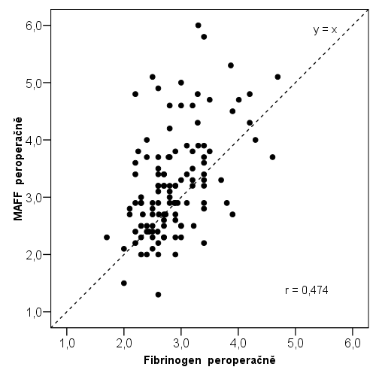(Fibringen i MAFF v g/l)

**Spearmanova korelace**

**0,474**

**< 0,0001**

116

Korelační koeficient

Signifikance

N

Fib_0

Spearmanova k.

MAFF_0

Korelace je signifikantní při hodnotě 0,01 .

Dále jsme provedli analýzu vztahu mezi Funkčním fibrinogenem (MAFF) a Fibrinogenem.

Závislost lze vyjádřit pomocí lineární regresní přímky s rovnicí:

MAFF perop. = 0,928 + 0,801*Fibrinogen perop.

Graf lineární regrese fibrinogenu a funkčního fibrinogenu (MAFF) předoperačně

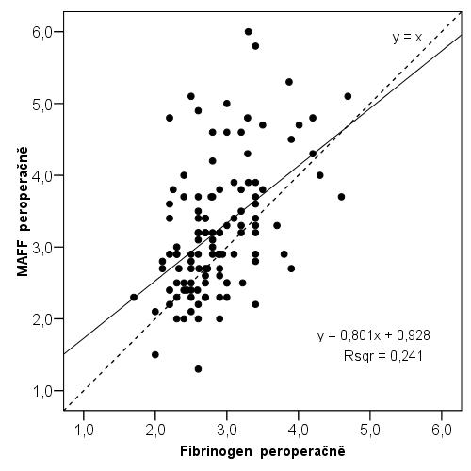(Fibringen i MAFF v g/l)

Dále jsme srovnávali korelaci mezi oběma hodnotami fibrinogenu v časech dvě hodiny a dva dny pooperačně, tudíž již po kontaktu s mimotělním oběhem a tedy v situaci možného ovlivnění fibrinogenu typem biokompatibilního potažení.

Graf závislosti fibrinogen MAFF – COA v čase 2 hodiny po výkonu

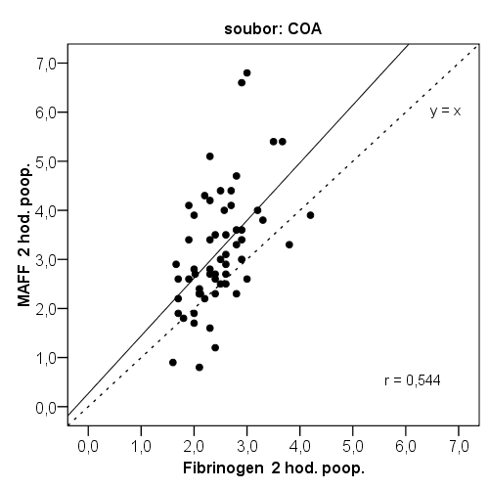(Fibringen i MAFF v g/l)

Graf závislosti fibrinogen MAFF – NON v čase 2 hodiny po výkonu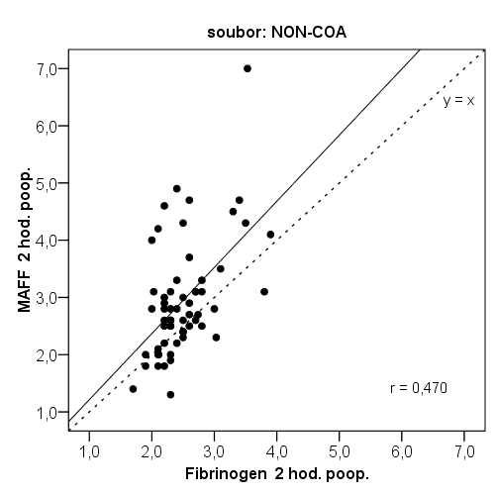

Graf závislosti fibrinogen MAFF – COA v čase 2 dny po výkonu

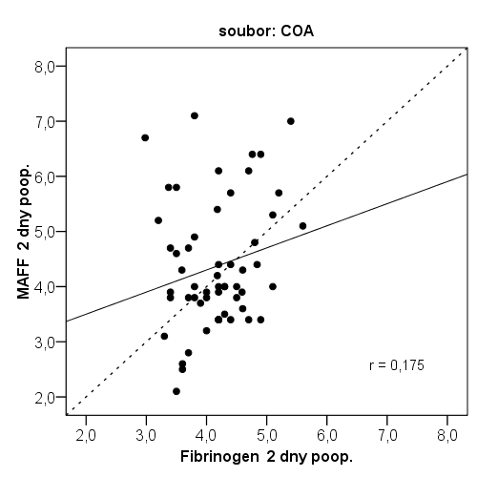

Graf závislosti fibrinogen MAFF – COA v čase 2 dny po výkonu

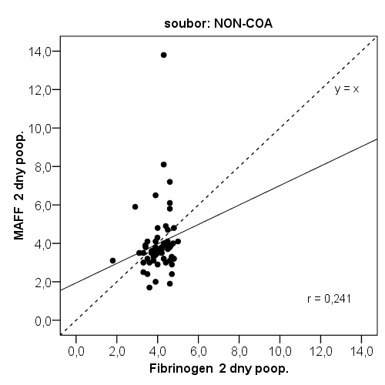

Tabulka, shrnující korelační koeficienty a jejich signifikanci v různých časech.

|  |  |  |  |  |
| --- | --- | --- | --- | --- |
|  | **COA** | | **non-COA** | |
| Korelace MAFF a Fibrinogen | Korelační koeficient | signifikance | Korelační koeficient | signifikance |
| 2 hod. pooper. | **0,544** | **< 0,0001** | **0,470** | **0,0002** |
| 2 dny pooper. | 0,175 | 0,194 | 0,241 | 0,069 |

Spearmanova korelační analýza prokázala mezi hodnotami Fibrinogenu a MAFF 2 hodiny pooperačně v souboru COA středně silnou pozitivní korelaci r = 0,544 (p < 0,0001) a v souboru NON-COA středně silnou pozitivní korelaci r = 0,470 (p = 0,0002).

Jiná je však situace v čase 2 dny po operaci. Zde korelace mezi MAFF a Fibrinogenem není signifikantní v souboru COA (r = 0,175, p = 0,194) ani v souboru NON-COA (r = 0,241, p = 0,069).

**Pro sloučený soubor COA a NON-COA prokázala Spearmanova korelační analýza středně silnou pozitivní korelaci mezi hodnotami Fibrinogenu a MAFF peroperačně (r = 0,474, p < 0,0001).**

**Korelace mezi hodnotami fibrinogenu a MAFF v čase 2 hodiny je v obou větvích souboru dobrá, v čase 2. pooperačního dne však již hodnoty korelace nejsou signifikantní. S větším časovým odstupem od kontaktu s mimotělním oběhem tudíž dochází k rozvolnění korelace fibrinogenu a funkčního fibrinogenu**.

1. **Srovnání dopadu použití biokompatibilně upraveného systému pro mimotělní oběh se systémem takto neupraveným na hladiny fibrinogenu (Fib) a tromboelastografického ukazatele funkcionality fibrinogenu (MAFF).**

Tabulky se souhrnem základních statistických dat fibrinogenu a funkčního fibrinogenu.

**Hodnoty fibrinogenu a MAFF soubor COA**

63

60

59

61

61

59

1,7

1,6

2,98

1,3

,8

2,1

4,7

4,2

5,60

6,0

6,8

7,1

2,70

2,40

4,20

3,20

2,90

4,00

2,89

2,47

4,15

3,29

3,15

4,37

,60

,54

,58

,96

1,20

1,13

N

Minimum

Maximum

Medián

Průměr

Směr.. odchylka

Fib_0

Fib_2hod.

Fib_2dny

MAFF_0

MAFF_2hod.

MAFF_2dny

.

**Hodnoty fibrinogenu a MAFF soubor NON-COA**

57

60

61

62

64

60

2,0

1,7

1,80

1,8

1,3

1,7

4,2

3,9

5,00

5,3

7,0

13,8

2,80

2,40

4,00

2,90

2,75

3,65

2,88

2,50

4,05

3,12

2,94

3,97

,50

,46

,57

,84

,99

1,74

N

Minimum

Maximum

Medián

Průměr

Směr. odchylka

Fib_0

Fib_2hod.

Fib_2dny

MAFF_0

MAFF_2hod.

MAFF_2dny

.

Kvartilový box graf hodnot fibrinogenu soubor COA v jednotlivých časech odběrů

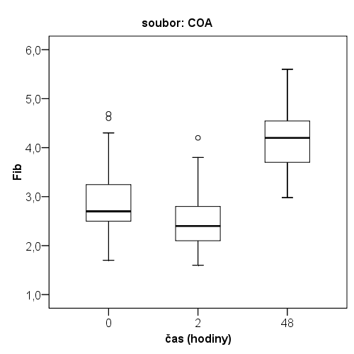

Kvartilový box hodnot fibrinogenu soubor NON-COA v jednotlivých časech odběrů

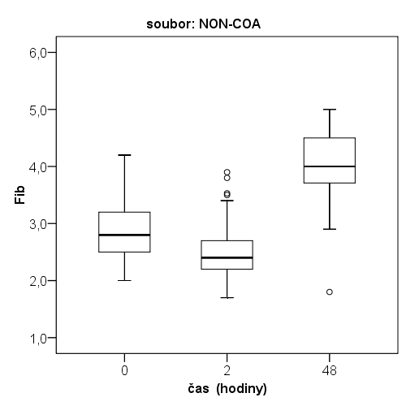

Kvartilový box graf hodnot funkčního fibrinogenu (MAFF) soubor COA v jednotlivých časech odběrů

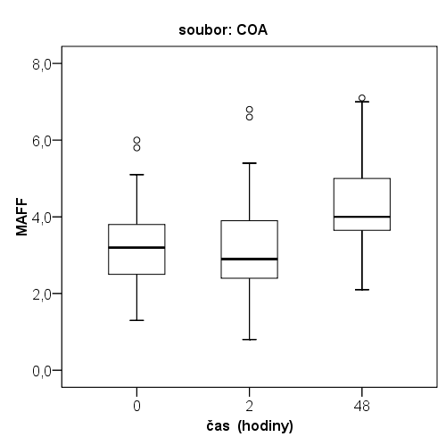

Kvartilový box graf hodnot funkčního fibrinogenu (MAFF) soubor NON-COA v jednotlivých časech

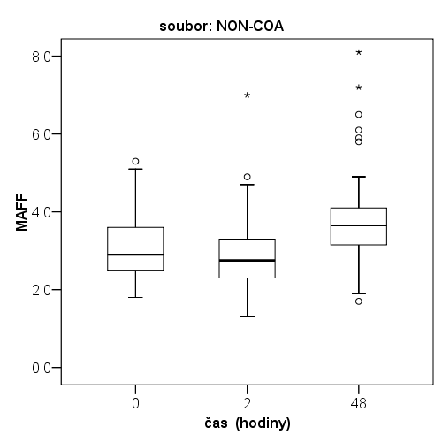

Pro zhodnocení statistické významnosti změn v čase jednotlivých zkoumaných parametrů jsme použili Wilcoxonův párový test.

Výsledky Wilcoxonova párového testu, soubor COA:

**Změna fibrinogenu COA**

-6,442

-6,564

-6,627

**< 0,0001**

**< 0,0001**

**< 0,0001**

Z

Signifikance

)

Fib_2hod. -

Fib_0

Fib_2dny -

Fib_0

Fib_2dny -

Fib_2hod.

**Změna MAFF COA**

-1,892

-5,868

-6,063

0,175

**< 0,0001**

**< 0,0001**

Z

Signifikance

MAFF_2hod. -

MAFF_0

MAFF_2dny -

MAFF_0

MAFF_2dny -

MAFF_2hod.

Výsledky Wilcoxonova párového testu, soubor NON-COA:

**Změna fibrinogenu NON-COA**

-6,005

-6,134

-6,426

**< 0,0001**

**< 0,0001**

**< 0,0001**

Z

Signifikance

)

Fib_2hod.

- Fib_0

Fib_2dny -

Fib_0

Fib_2dny -

Fib_2hod.

**Změna MAFF NON -COA**

-2,855

-4,696

-5,454

**0,013**

**< 0,0001**

**< 0,0001**

Z

Signifikance

MAFF_2hod. -

MAFF_0

MAFF_2dny -

MAFF_0

MAFF_2dny -

MAFF_2hod.

Párové porovnání hodnot

V souboru **COA** prokázal Wilcoxonův párový test pro parametr:

**Fibrinogen**

* signifikantně **nižší** hodnoty poop. po 2 hod. (medián 2,40) vzhledem k hodnotám naměřeným peroperačně (medián 2,70), p < 0,0001.
* signifikantně **vyšší** hodnoty po 2 dnech (medián 4,20) vzhledem k hodnotám perop., resp. po 2 hodinách, p < 0,0001

**MAFF**

* signifikantně **vyšší** hodnoty byly naměřeny poop. po 2 dnech (medián 3,65) vzhledem k hodnotám perop. (medián 2,90), resp. po 2 hodinách (medián hodnot 2,75), p < 0,0001.

V souboru **non-COA** prokázal Wilcoxonův párový test pro parametr:

**Fibrinogen**

* signifikantně **nižší** hodnoty poop. po 2 hod. (medián 2,40) vzhledem k hodnotám naměřeným peroperačně (medián 2,80), p < 0,0001.
* signifikantně **vyšší** hodnoty po 2 dnech (medián 4,00) vzhledem k hodnotám perop., resp. po 2 hodinách, p < 0,0001.

**MAFF**

* signifikantně **nižší** hodnoty byly naměřeny poop. po 2 hodinách (medián 2,75) vzhledem k hodnotám perop. (medián 2,90), p = 0,013.
* signifikantně **vyšší** hodnoty po 2 dnech (medián 3,65) vzhledem k hodnotám perop., resp. po 2 hodinách, p < 0,0001

Dále jsme pro zhodnocení, zda se soubory COA a NON-COA liší v rozdílech časových změn fibrinogenu a funkčního fibrinogenu (MAFF), použili Mann-Whitneyův test.

Změna po 2 hodinách

**Srovnání změn souborů po 2 hodinách**

1432,500

1744,000

-1,223

-,442

0,221

0,659

Mann-Whitney U

Z

Signifikance)

Fib_0-2hod

MAFF_0-2hod

.

Změna po 2 dnech

**Srovnání změn souborů po 2dnech**

1445,500

1404,500

-1,004

-1,392

0,315

0,164

Mann-Whitney U

Z

Signifikance)

Fib_0-2dny

MAFF_0-2dny

.

**V obou sledovaných souborech poklesly hodnoty fibrinogenu i funkčního fibrinogenu signifikantně ze vstupních hodnot. Dále pak v čase 2. pooperačního dne došlo v obou skupinách k vzestupu těchto hodnot nad předoperační hodnoty.**

**Mezi souborem COA a NON-COA však nebyl dle výsledků Mann Whitneyova testu signifikantní rozdíl –tudíž soubory se nijak nelišily kinetikou změn fibrinogenu a funkčního fibrinogenu.**

K porovnání dynamiky změn parametrů v čase byla rovněž použita regresní analýza, byly dělány testy rovnoběžnosti a testy shody regresních přímek.

Graf lineární regresní analýzy změny Fibrinogenu v čase pro soubor COA

Regresní rovnice: Fibrinogen = 2,662 + 0,031*čas, R2 = 0,557

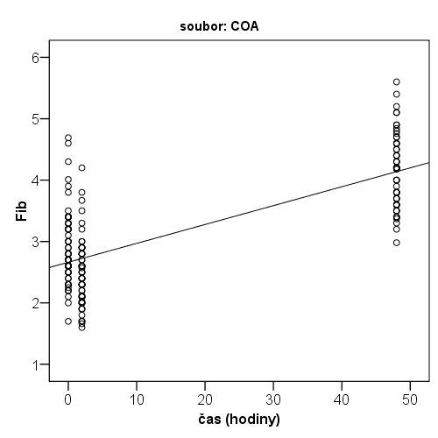

Graf lineární regresní analýzy změny Fibrinogenu v čase pro soubor NON-COA

Regresní rovnice: Fibrinogen = 2,659 + 0,029*čas, R2 = 0,586

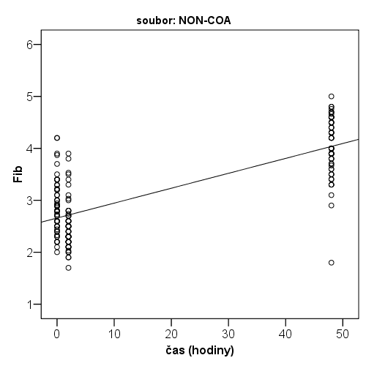

Graf lineární regresní analýzy změny Funkčního fibrinogenu (MAFF) v čase pro soubor COA

Regresní rovnice MAFF = 3,201 + 0,024*čas, R2 = 0,192

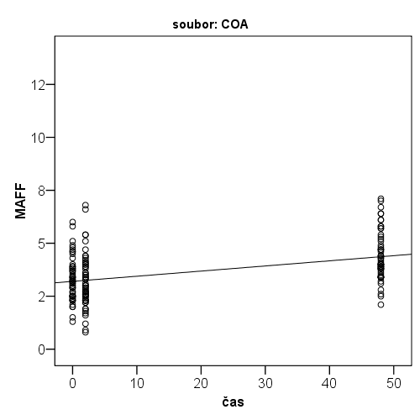

Graf lineární regresní analýzy změny Funkčního fibrinogenu (MAFF)v čase pro soubor NON

Regresní rovnice: MAFF = 3,012 + 0,020*čas, R2 = 0,111

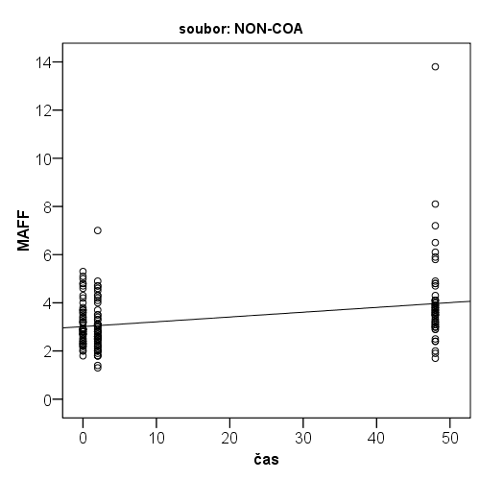

**Mezi souborem COA a NON-COA nebyl nalezen signifikantní rozdíl, fibrinogen i funkční fibrinogen podléhají v obou souborech prakticky totožným změnám.**

**Podle testu rovnoběžnosti a shody regresních přímek se tyto přímky nikterak statistiky významně neliší, soubory COA a NON-COA se tedy neliší ani v kinetice změn fibrinogenu a funkčního fibrinogenu a tudíž dopad biokompatibilně potaženého setu na fibrinogen, zkoumaný oběma sledovanými způsoby, je nesignifikantní.**

1. **Srovnání dopadu použití biokompatibilně upraveného systému pro mimotělní oběh se systémem takto neupraveným na hladiny standardních koagulačních vyšetření a jejich vývoj v čase.**

Následující tabulky přinášejí souhrn základních statistických parametrů standardních koagulačních vyšetření.

**Popisná charakteristika standardních koagul. vyšetření COA**

63

61

58

62

60

57

1,09

1,09

1,1

23,5

22,0

23,9

1,37

1,42

1,5

41,8

40,6

44,0

1,250

1,290

1,295

28,95

27,90

31,20

1,241

1,283

1,289

29,29

28,41

31,56

,073

,072

,092

4,00

3,59

3,60

N

Minimum

Maximum

Medián

Průměr

Směr. odchylka

INR_0

INR_2hod.

INR_2dny

aPTT_0

aPTT_2hod.

aPTT_2dny

**Popisná charakteristika standardních koagul. vyšetření NON-COA**

60

62

61

57

60

60

1,12

1,09

1,0

22,2

22,0

24,7

1,40

1,51

1,5

39,3

42,2

41,0

1,230

1,260

1,240

28,70

28,70

31,20

1,232

1,275

1,263

28,76

28,82

31,64

,070

,097

,101

3,70

3,93

3,85

N

Minimum

Maximum

Medián

Průměr

Směr. odchylka

INR_0

INR_2hod.

INR_2dny

aPTT_0

aPTT_2hod.

aPTT_2dny

**Popisná charakteristika standardních koagul. vyšetření COA**

61

60

59

63

63

62

47

366

149

67

1

41

2508

4052

1249

357

333

383

174,0

1087,0

320,0

176,0

163,0

150,5

251,6

1422,6

408,7

179,6

171,5

162,4

341,5

951,2

226,9

54,5

60,2

55,7

N

Minimum

Maximum

Median

Průměr

Směr. odchylka

DD_0

DD_2hod.

DD_2dny

Trc_0

Trc_2hod.

Trc_2dny

**Popisná charakteristika standardních koagul. vyšetření NON-COA**

57

59

61

62

63

62

42

5

109

24

60

91

1139

4458

1234

299

292

294

164,0

940,0

363,0

178,0

168,0

157,0

259,7

1434,7

390,4

182,0

177,8

165,8

240,2

1145,4

213,7

56,5

51,7

46,2

N

Minimum

Maximum

Medián

Průměr

Směr. odchylka

DD_0

DD_2hod.

DD_2dny

Trc_0

Trc_2hod.

Trc_2dny

Kvartilový box graf hodnot trombocytů pro soubor COA.

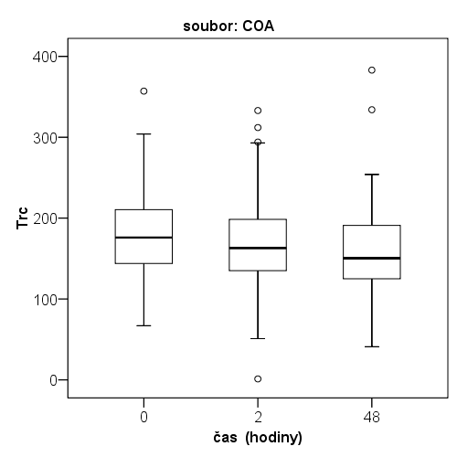

Kvartilový box graf hodnot trombocytů pro soubor NON-COA.

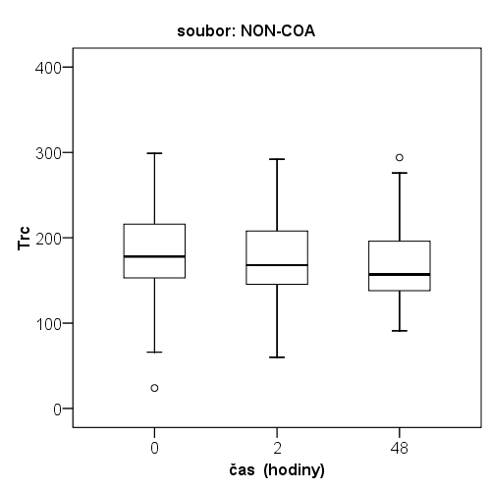

Kvartilový box graf hodnot INR pro soubor COA.

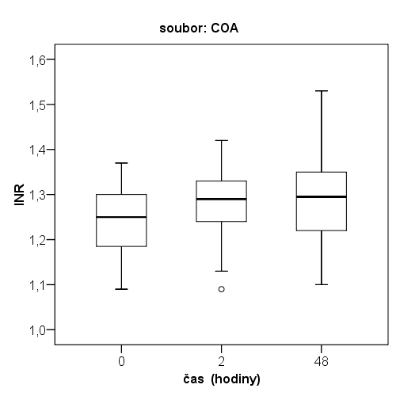

Kvartilový box graf hodnot INR pro soubor NON- COA.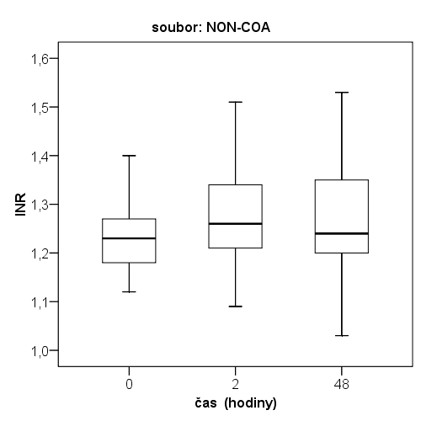

Kvartilový box graf hodnot aPTT pro soubor COA.

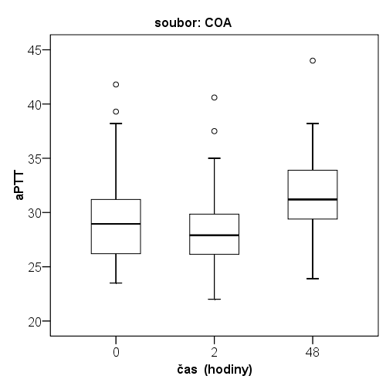

Kvartilový box graf hodnot aPTT pro soubor NON- COA.

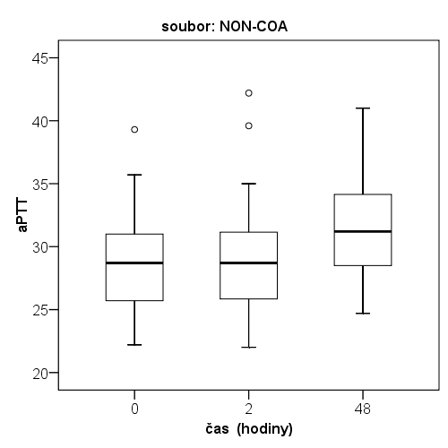

K určení statistické významnosti změn standardních koagulačních vyšetření v souboru COA a NON-COA jsme použili Wilcoxonův párový test.

Výsledky Wilcoxonova párového testu, soubor COA

**Změna trombocytů soubor COA**

-1,749

-4,775

-2,367

0,241

**< 0,0001**

0,054

Z

Signifikance

Trc_2hod.

- Trc_0

Trc_2dny -

Trc_0

Trc_2dny -

Trc_2hod.

**Změna INR soubor COA**

-4,572

-4,447

-,854

**< 0,0001**

**< 0,0001**

1,000

Z

Signifikance

INR_2hod.

- INR_0

INR_2dny -

INR_0

INR_2dny -

INR_2hod.

**Změna aPTT soubor COA**

-1,220

-4,524

-5,338

0,668

**< 0,0001**

**< 0,0001**

Z

Asymp. Sig. (2-tailed)

aPTT_2hod. -

aPTT_0

aPTT_2dny

- aPTT_0

aPTT_2dny -

aPTT_2hod.

Výsledky Wilcoxonova párového testu, soubor NON-COA:

**Změna trombocytů soubor NON-COA**

-1,416

-3,807

-2,949

0,471

**0,0004**

**0,010**

Z

Signifikance

Trc_2hod.

- Trc_0

Trc_2dny

- Trc_0

Trc_2dny -

Trc_2hod.

**Změna INR soubor NON-COA**

-4,308

-2,717

-1,476

**< 0,0001**

**0,020**

0,420

Z

Signifikance

INR_2hod.

- INR_0

INR_2dny

- INR_0

INR_2dny -

INR_2hod.

**Změna aPTT soubor NON-COA**

-,332

-4,785

-5,623

1,000

**< 0,0001**

**< 0,0001**

Z

Signifikance

aPTT_2hod. -

aPTT_0

aPTT_2dny

- aPTT_0

aPTT_2dny -

aPTT_2hod.

Dále jsme testovali, zdali se soubory COA a NON-COA mezi sebou navzájem neliší ve změnách standardních koagulačních vyšetření v čase.

Byl použit Mann-Whitneyův test pro určení, zdali se soubory liší v kinetice změn po 2 hodinách a po 2 dnech.

**Mann-Whitneyův test srovnání změn 0-2hodiny**

1862,500

1783,500

1412,000

1481,500

-,447

-,084

-1,194

-,800

0,655

0,933

0,232

0,424

Mann-Whitney U

Z

Signifikance

)

Trc_0-2hod

INR_0-2hod

aPTT_0-2hod

DD_0-2hod

Mann-Whitneyův test pro určení, zdali se soubory liší v kinetice změn po 2 dnech

**Mann-Whitneyův test srovnání změn 0-2 dny**

1790,500

1505,000

1424,000

1477,500

-,508

-,978

-,684

-,524

0,611

0,328

0,494

0,600

Mann-Whitney U

Z

Signifikance

Trc_0-2dny

INR_0-2dny

aPTT_0-2dny

DD_0-2dny

V souboru COA prokázal Wilcoxonův párový test pro parametr:

**Trc**

* signifikantně nižšíhodnoty po 2 dnech (medián 150,5) vzhledem k hodnotám perop. (medián 176), p < 0,0001.

**INR**

* signifikantně nižší hodnoty perop. (medián 1,250) vzhledem k hodnotám po 2 hod. (medián 1,290), resp. po 2 dnech (medián 1,295), p < 0,0001.

**aPTT**

* signifikantně vyšší hodnoty byly naměřeny poop. po 2 dnech (medián 31,2) vzhledem k hodnotám perop. (medián 28,9), resp. po 2 hodinách (medián hodnot 27,9), p < 0,0001.

V souboru NON -COA prokázal Wilcoxonův párový test pro parametr:

**Trc**

* signifikantně nižší hodnoty po 2 dnech (medián 157) vzhledem k hodnotám perop. (medián 178), resp. 2 hod. poop. (medián 168), p = 0,0004, resp. p = 0,010.

**INR**

* signifikantně vyšší hodnoty po 2 hod. (medián 1,26), resp. po 2 dnech (medián 1,24) vzhledem k hodnotám perop. (medián 1,23), p < 0,0001, resp. p = 0,020.

**aPTT**

* signifikantně vyšší hodnoty byly naměřeny poop. po 2 dnech (medián 31,2) vzhledem k hodnotám perop. (medián 28,7), resp. po 2 hodinách (medián hodnot 28,7), p < 0,0001.

**Sledované koagulační parametry se podle Wilcoxonova párového testu statisticky významně neliší v obou sledovaných souborech mezi předoperačními hodnotami versus hodnotami po 2 hodinách a po dvou dnech.**

**Podle Mann-Whitneyova testu časové změny koagulačních parametrů mezi soubory COA a NON-COA nedosahují statistické významnosti.**

1. **Sledování vývoje (kinetiky) hodnot souhrnných tromboelastografických koagulačních parametrů v čase od peroperační k pooperační mezi zkoumanými soubory COA vs. NON-COA.**

Tabulky se souhrnem základních statistických dat koagulačního indexu

**Základní statistická data pro CI soubor COA**

62

60

59

-9,3

-13,6

-16,9

3,5

3,6

4,7

-,10

-,15

-,30

-,41

-,74

-1,33

2,73

2,99

3,96

N

Minimum

Maximum

Medián

Průměr

Směr odchylka

CI_0

CI_2hod.

CI_2dny

**Základní statistická data pro CI soubor NON-COA**

63

64

62

-29,5

-12,3

-8,3

5,0

3,4

3,6

,70

-,50

,05

-,43

-1,24

-,52

4,74

3,12

2,64

N

Minimum

Maximum

Medián

Průměr

Směr odchylka

CI_0

CI_2hod.

CI_2dny

Tabulky se souhrnem základních statistických dat fibrinolýzy (Ly%) a podílu trombocytů (FTR)

**Základní statistická data pro Ly% a FTR soubor COA**

63

60

59

61

59

59

,0

,0

,0

16,8

25,5

16,6

10,1

6,2

17,7

67,8

60,7

75,4

,30

,10

3,20

44,00

42,50

38,30

1,03

,79

4,53

43,85

42,56

39,05

1,92

1,44

4,55

6,93

6,92

8,79

N

Minimum

Maximum

Medián

Průměr

Směr odchylka

Ly%_0

Ly%_2hod.

Ly%_2dny

FTR_0

FTR_2hod.

FTR_2dny

**Základní statistická data pro Ly% a FTR soubor NON-COA**

63

64

62

61

63

60

,0

,0

,0

29,3

25,2

,3

12,1

9,8

19,2

51,1

63,6

53,4

,80

,60

4,50

44,80

43,30

39,35

1,87

1,69

5,12

43,77

42,20

39,39

2,47

2,31

4,35

4,31

6,21

8,26

N

Minimum

Maximum

Medián

Průměr

Směr odchylka

Ly%_0

Ly%_2hod.

Ly%_2dny

FTR_0

FTR_2hod.

FTR_2dny

Box graf koagulačního indexu CI soubor COA

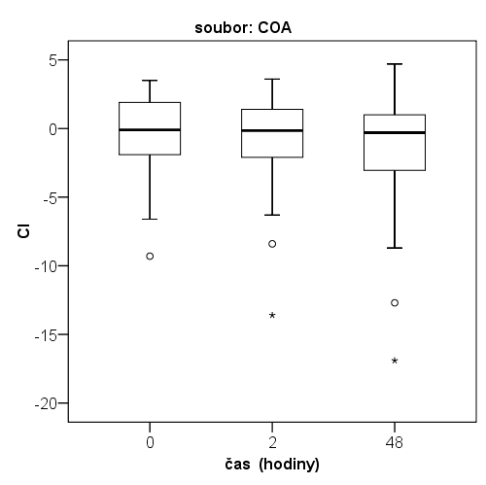

Box graf koagulačního indexu CI soubor NON-COA

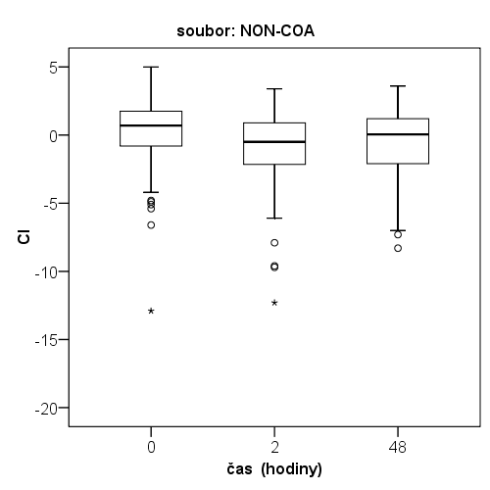

Box graf trombocytálního podílu FTR soubor COA

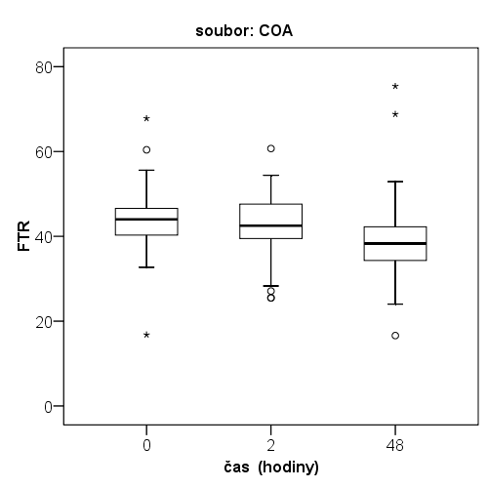

Box graf trombocytálního podílu FTR soubor NON-COA

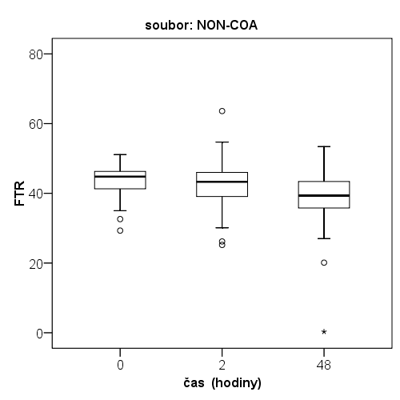

Graf lineární regresní analýzy změny koagulačního indexu (CI) v čase pro soubor COA

Regresní rovnice CI= - 0,556 - 0,016*čas, R2 = 0,012

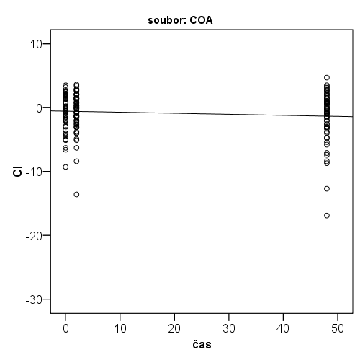

Graf lineární regresní analýzy změny koagulačního indexu (CI) v čase pro soubor COA

Regresní rovnice CI= - 0,838 + 0,006*čas, R2 = 0,002

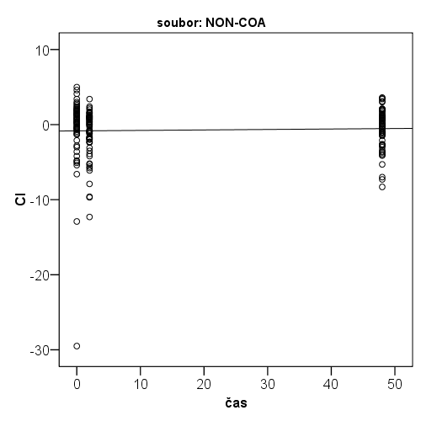

**Dynamika změn souhrnných tromboelastografických parametrů se ve větvi COA a non-COA se pro parametry FTR a CI statisticky významně neliší.**

1. **Srovnání výskytu fibrinolýzy pomocí tromboelastografického ukazatele (Ly%) a hladiny D-dimerů v obou větvích. Stanovení vlivu aktivace fibrinolýzy (Ly%) na funkcionalitu fibrinogenu (MAFF).**

**Ovlivňuje nějak časná fibrinolýza dle tromboelastografie ( Ly%) diferenci Fib-MAFF?**

Kvartilový box graf ukazatele fibrinolýzy (Ly%) pro soubor COA

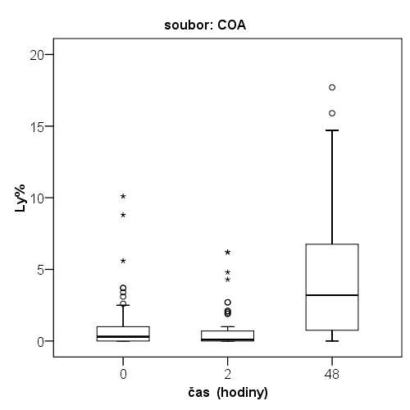

Kvartilový box graf ukazatele fibrinolýzy (Ly%) pro soubor NON-COA

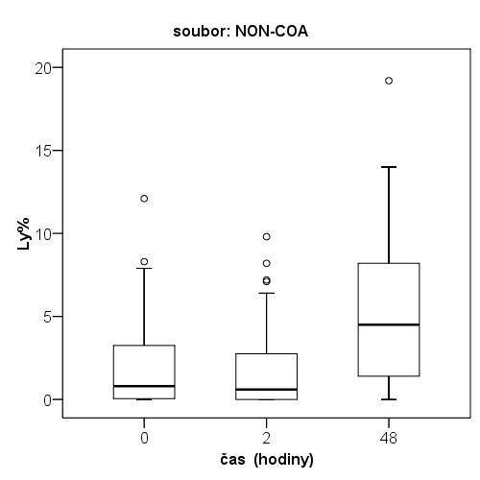

Kvartilový box graf D-dimerů pro soubor COA

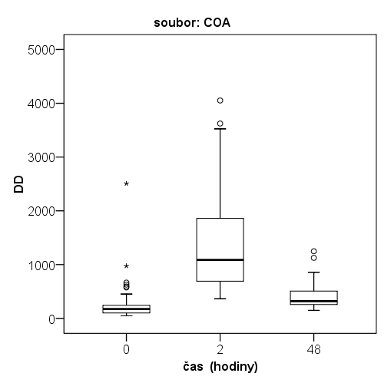

Kvartilový box graf D-dimerů pro soubor NON-COA

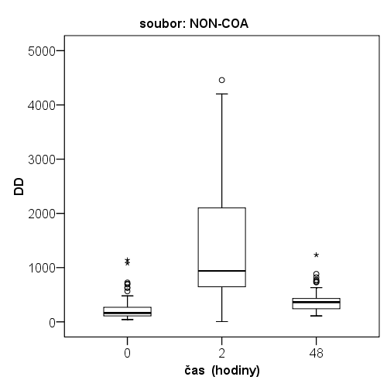

Graf lineární regresní analýzy změny parametru fibrinolýzy (Ly%) v čase pro soubor COA

Regresní rovnice Ly% = 0,842 + 0,077*čas, R2 = 0,249

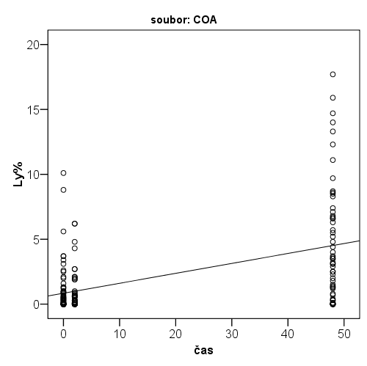

Graf lineární regresní analýzy změny parametru fibrinolýzy (Ly%) v čase pro soubor NON-COA

Regresní rovnice Ly% = 1,710 + 0,071*čas, R2 = 0,199

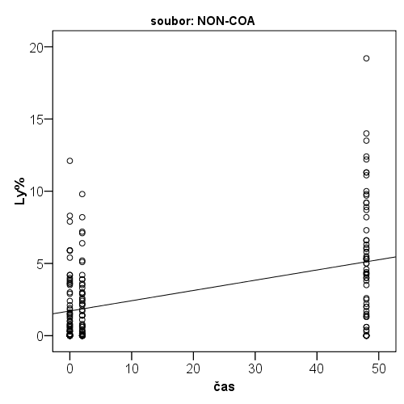

Graf lineární regresní analýzy změny D-dimerů (DD) v čase pro soubor COA

Regresní rovnice DD = 827,8 - 8,2*čas, R2 = 0,053

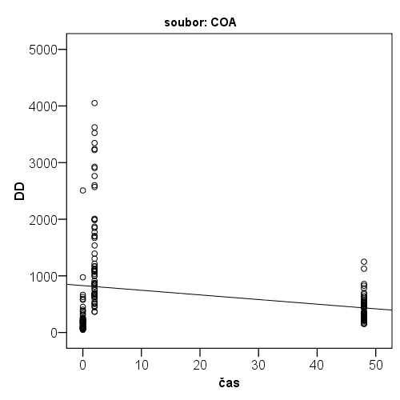

Graf lineární regresní analýzy změny D-dimerů (DD) v čase pro soubor NON- COA

Regresní rovnice DD = 953,9 - 9,2*čas, R2 = 0,057

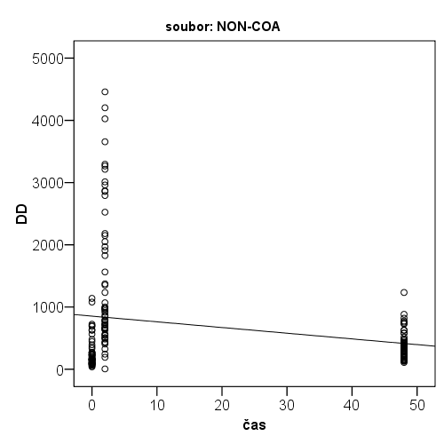

Dále jsme stanovili korelaci mezi tromboelastografickým ukazatelem fibrinolýzy (Ly%) a hladinou D-dimerů (DD)

**Korelace mezi Ly% a D-dimery**

-0,078

0,403

117

-0,019

0,839

117

0,140

0,133

117

Korelační koeficient

Signifikance

N

Korelační koeficient

Signifikance

)

N

Korelační koeficient

Signifikance

)

N

Ly%_0

Ly%_2hod.

Ly%_2dny

Spearman's rho

DD_0

DD_2hod.

DD_2dny

Spearmanova korelační analýza však neprokázala signifikantní korelaci mezi Ly a DD v čase 0, 2hod. ani v čase 2dny (r = - 0,078, resp. r = - 0,019, resp. r = 0,140).

Dále nás zajímalo, zdali nějak ovlivňuje časná pooperační fibrinolýza, stanovená tromboelastograficky dle parametru Ly% v čase 2 hodiny diferenci Fib-MAFF.

Spearmanova korelační analýza

**Korelace mezi Ly% a rozdílem Fib-MAFF pro COA 2 hod**

0,139

0,023

0,304

0,867

57

55

Korelační koeficient

Signifikance

N

Ly%_2hod.

Spearman's rho

dif fib-MAFF_

2hod.

dif fib-MAFF_

2dny

.

**Korelace mezi Ly% a rozdílem Fib-MAFF pro NON-COA 2 hod**

0,164

0,326

0,209

**0,013**

60

58

Korelační koeficient

Signifikance

N

Ly%_2hod.

Spearman's rho

dif fib-MAFF_

2hod.

dif fib-MAFF_

2dny

**Korelace mezi Ly% a rozdílem Fib-MAFF pro COA 2 dny**

0,060

0,657

57

Korelační koeficient

Signifikance

N

Ly%_2dny

Spearman's rho

dif fib-MAFF_

2dny

**Korelace mezi Ly% a rozdílem Fib-MAFF pro NON-COA 2 dny**

0,305

0,020

58

Korelační koeficient

Signifikance

N

Ly%_2dny

Spearman's rho

dif fib-MAFF_

2dny

Bodový graf korelace mezi časnou Ly% a rozdílem Fib-MAFF pro COA v čase 2 h pooperačně:

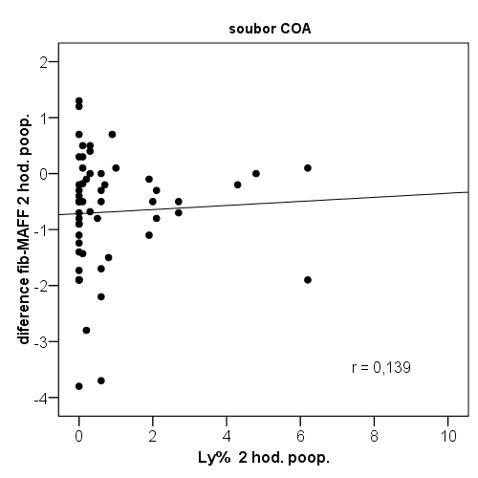

Bodový graf korelace mezi časnou Ly% a rozdílem Fib-MAFF pro NON-COA v čase 2 h pooperačně:

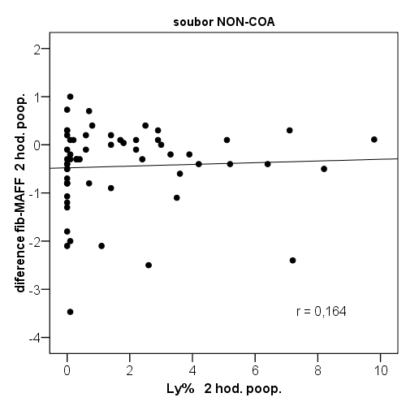

Bodový graf korelace mezi časnou Ly% a rozdílem Fib-MAFF pro COA v čase 2 dny pooperačně

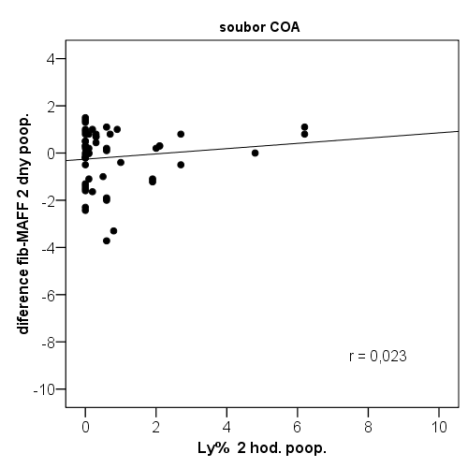

Bodový graf korelace mezi časnou Ly% a rozdílem Fib-MAFF pro NON-COA v čase 2 dne pooperačně

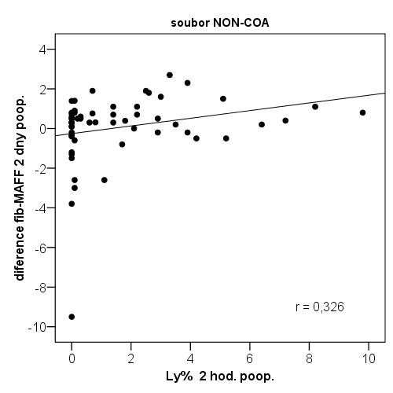

Bodový graf korelace mezi pozdní Ly% a rozdílem Fib-MAFF pro COA 2 dny pooperačně

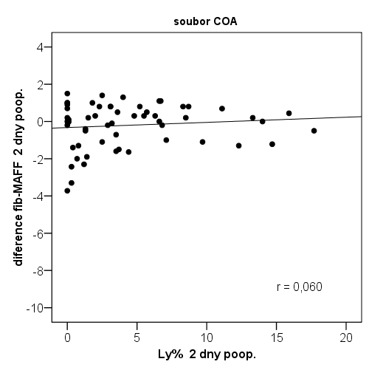

Bodový graf korelace mezi pozdní Ly% a rozdílem Fib-MAFF pro NON-COA 2 dny pooperačně 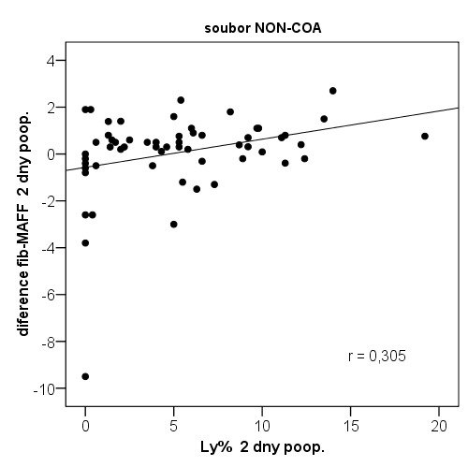

**Korelace mezi tromboelatografickým parametrem časné fibrinolýzy a diferencí fibrinogen-MAFF byla zjištěna ze sledovaných případů pouze velmi slabě u jednoho případu – v souboru NON-COA v čase 2 hodiny pooperačně. Ve všech ostatních případech fibrinolýza nesouvisí s rozdílem hodnot fibrinogenu a funkčního fibrinogenu.**

**Korelace mezi tromboelatografickým parametrem pozdní fibrinolýzy a diferencí fibrinogen-MAFF nebyla zjištěna**

1. **Srovnání souboru COA vs. NON-COA podle četnosti výskytu patologických tromboelastografických hodnot CI a Ly% ve smyslu hyper i hypokoagulace a patologické fibrinolýzy.**

Srovnali jsme sledované soubory podle počtu výskytů patologického výsledku tromboelastografického ukazatele fibrinolýzy (Ly%).

Hodnota do +8 znamená fyziologickou fibrinolýzu, nad +8 indikuje pak hyperfibrinolýzu.

Dále jsme srovnali sledované soubory podle počtu výskytů patologického výsledku tromboelastografického souhrnného ukazatele koagulačního indexu (CI). Hodnota nižší, než - 3 ukazuje na hypokoagulaci, hodnota vyšší než + 3 je naopak vyjádřením hyperkoagulačního stavu.

a.)Fisherův přesný test -srovnání COA vs. NON-COA pro kategorie CI a Ly, prováděno v čase peroperačně

**Srovnání dle výskytu patologické fibrinolýzy perop.**

2

61

63

3,2%

96,8%

100,0%

2

61

63

3,2%

96,8%

100,0%

4

122

126

3,2%

96,8%

100,0%

Počet

% zastoupení

Počet

% zastoupení

Počet

% zastoupení

COA

NON-COA

soubor

Celkem

>= 8

< 8

Ly%_0

Celkem

Fisherův exaktní test

1,000

126

Fisherův exaktní test

Počet platných případů

Hodnota

Signifikance.

**Srovnání dle výskytu patologického koagulačního indexu perop.**

10

50

2

62

16,1%

80,6%

3,2%

100,0%

9

50

4

63

14,3%

79,4%

6,3%

100,0%

19

100

6

125

15,2%

80,0%

4,8%

100,0%

Počet

% zast.

Počet

%% zast.

% zast.

Počet

% zast.

COA

NON-COA

soubor

Celkem

< -3

-3 až +3

> 3

CI_0

Celkem

**Fisherův exaktní test**

,728

0,781

125

Fisherův exaktní test

Počet platných případů

Hodnota

Signifikance

b.) Fisherův přesný test – srovnání COA vs. NON-COA pro kategorie CI a Ly, prováděno v čase 2 hodiny pooperačně.

**Srovnání dle výskytu patologické fibrinolýzy 2h poop.**

0

61

61

,0%

100,0%

100,0%

2

62

64

3,1%

96,9%

100,0%

2

123

125

1,6%

98,4%

100,0%

Počet

% zast

Počet

t

% zast

Počet

% zast

COA

NON-COA

soubor

Celkem

>= 8

< 8

Ly%_2hod.

Celkem

**Fisherův exaktní test**

0,496

125

Fisherův exaktní test

Počet platných případů

Hodnota

Signifikance.

**Srovnání dle výskytu patologického koagulačního indexu 2h poop.**

10

48

2

60

16,7%

80,0%

3,3%

100,0%

13

50

1

64

20,3%

78,1%

1,6%

100,0%

23

98

3

124

18,5%

79,0%

2,4%

100,0%

Počet

% zast

Počet

% zast

Počet

% zast

COA

NON-COA

soubor

Celkem

< -3

-3 až +3

> 3

CI_2hod.

Celkem

**Fisherův exaktní test**

,724

0,674

124

Fisherův exaktní test

Počet platných případů

Hodnota

Signifikance.

c.)Fisherův přesný test – srovnání COA vs. NON-COA pro kategorie CI a Ly, čas 2 dny

**Srovnání dle výskytu patologické fibrinolýzy 2 dny poop.**

12

47

59

20,3%

79,7%

100,0%

16

46

62

25,8%

74,2%

100,0%

28

93

121

23,1%

76,9%

100,0%

Počet

% zast

Počet

% zast

Počet

% zast

COA

NON-COA

soubor

Celkem

>= 8

< 8

Ly%_2dny

Celkem

**Fisherův exaktní test**

0,523

121

Fisherův exaktní test

Počet platných případů

Hodnota

Signifikance.

**Srovnání dle výskytu patologického koagulačního indexu 2dny poop.**

15

40

4

59

25,4%

67,8%

6,8%

100,0%

10

48

4

62

16,1%

77,4%

6,5%

100,0%

25

88

8

121

20,7%

72,7%

6,6%

100,0%

Počet

% zast

Počet

% zast

Počet

% zast

COA

NON-COA

soubor

Celkem

< -3

-3 až +3

> 3

CI_2dny

Celkem

**Fisherův exaktní test**

1,698

0,462

121

Fisherův exaktní test

Počet platných případů

Value

Signifikance

**Fisherův přesný test neprokázal signifikantní rozdíl mezi soubory COA a NON-COA v četnosti patologických hodnot CI a Ly%.**

**Soubory se tedy neliší výskytem patologických tromboelastografických nálezů ani před kontaktem s mimotělním oběhem, ani v pooperačním období, nehledě na použití, či nepoužití biokompatibilně potaženého oběhu.**

1. **Zhodnocení krevních ztrát a nutnost podání transfusních přípravků mezi oběma skupinami.**

Zaznamenali a zhodnotili jsme množství krevních ztrát v operační den pro obě sledované skupiny.

**Množství krevních ztrát**

61

350

1450

620,0

661,8

200,5

63

300

1610

700,0

757,6

301,5

soubor

COA

NON-COA

N

Minimum

Maximum

Medián

Průměr

Směr. odchylka

Provedli jsme ověření významnosti rozdílů krevních ztrát pomocí Mann-Whitneyova testu

**Mann-Whitney test**

1550,500

0,064

Mann-Whitney U

Signifikance

Ztráty O.D

Nakonec jsme zhodnotili nutnost podání transfuze dle transfuzního protokolu pomocí Fisherova přesného testu.

**Srovnání dle podání transfuzí**

43

10

53

81,1%

18,9%

100,0%

48

11

59

81,4%

18,6%

100,0%

91

21

112

81,3%

18,8%

100,0%

Počet

% zast.

Počet

% zast.

zast.

Počet

% zast.

COA

NON-COA

soubor

Celkem

ne

ano

TRF

Celkem

Zhodnocení signifikance rozdílů v podání transfuzí.

**Fisherův exaktní test**

1,000

112

Fisherův exaktní test

Počet platných případů

Hodnota

Signifikance.

Dále jsme zjišťovali, zdali existuje vazba mezi velikostí záporné hodnoty koagulačního indexu (CI) a krevními ztrátami.

**Korelace mezi krevními ztrátami a parametrem CI**

-,009

-,150

,099

0,922

0,101

0,284

122

121

118

Korelační koeficient

Signifikance

N

Ztráty O.D

Spearman's rho

CI_0

CI_2hod.

CI_2dny

Spearmanova korelační analýza však neprokázala signifikantní korelaci mezi hodnotami CI a krevními ztrátami (r = - 0,009, resp. r = - 0,150, resp. r = 0,099).

**Soubory COA a NON-COA se neliší signifikantně v v krevních ztrátách (p = 0,064, Mann-Whitney test), ani v podaných transfuzích (p = 1,000, Fisherův přesný test)**

**Použití biokompatibilního povrchu tedy nemá signifikantní dopad na množství krevních ztrát, ani na počet podaných transfuzí.**

## Závěr

Následující shrnutí ukazuje závěry vyhodnocených jednotlivých cílů práce:

* Skupiny COA a NON-COA se neliší signifikantně ve věku ani v pohlaví. Nebyl zjištěn signifikantní rozdíl ani v časech ECC.
* Korelace mezi hladinou fibrinogenu, určenou von Claussovou metodou a hladinou funkčního fibrinogenu, stanovenou pomocí TEG-Funkční fibrinogen je středně silná. S časovým odstupem od operace a od kontaktu s MTO dochází k rozvolnění této korelace.
* V obou sledovaných souborech poklesly hodnoty fibrinogenu i funkčního fibrinogenu signifikantně ze vstupních hodnot. Dále pak v čase 2. pooperačního dne došlo v obou skupinách k vzestupu těchto hodnot nad předoperační hodnoty.
* Soubory COA a NON-COA se neliší ani v kinetice změn fibrinogenu a funkčního fibrinogenu. Dopad biokompatibilně potaženého setu na fibrinogen zkoumaný oběma sledovanými způsoby je nesignifikantní.
* Korelace mezi tromboelastografickým parametrem časné ani pozdní fibrinolýzy a diferencí fibrinogen-MAFF byla zjištěna pouze velmi slabá u jednoho případu. Ve všech ostatních případech fibrinolýza nesouvisí s rozdílem hodnot fibrinogenu a funkčního fibrinogenu.
* Není signifikantní rozdíl mezi soubory COA a NON-COA v četnosti patologických hodnot CI a Ly%. Soubory se tedy neliší výskytem patologických tromboelastografických nálezů ani před kontaktem s mimotělním oběhem ani v pooperačním období, bez ohledu na použití či nepoužití biokompatibilně potaženého oběhu.
* Soubory COA a NON-COA se neliší signifikantně v krevních ztrátách ani v podaných transfuzích. Použití biokompatibilního povrchu tedy nemá signifikantní dopad na množství krevních ztrát ani na počet podaných transfuzí.

Jednotlivé vytýčené cíle práce byly splněny, můžeme tedy přistoupit k závěrečnému stručnému shrnutí:

**Podle dosažených výsledků nemá biokompatibilní potažení okruhu pro mimotělní oběh heparinem signifikantní vliv na hladinu ani funkční kompetenci fibrinogenu.**

**Biokompatibilní potažení nemá vliv ani na zásadní tromboelastografické parametry tvorby a rozpadu koagula.**

**Biokompatibilní potažení nemá zásadní dopad na nejdůležitější klinické výstupy, spojené s poruchou koagulace – tedy na krevní ztráty a nutnost podání transfuzí.**

Otázka vlastního dopadu na koagulaci a fibrinolýzu se jeví dle všech výše uvedených závěrů ve zkoumaných ukazatelích jako nevýznamná. V návaznosti na výše uvedené závěry práce je tedy možno konstatovat, že u běžných kardiochirurgických výkonů nemá zásadní klinický význam, zdali použijeme tento typ biokompatibilně potaženého okruhu či nikoli.

Vzhledem k tomu, že koagulace a fibrinolýza jsou nepochybně velmi složité procesy, nikdy nemáme zcela kompletní obraz o koagulační situaci. V práci nebyla přímo hodnocena funkce trombocytů. Domnívám se tedy, že přes negativní výsledky této studie má smysl biokompatibilně potažené sety používat přinejmenším u výkonů s předpokládaným dlouhým trváním MTO.

V době, kdy jsem s touto prací začínal, byla cena tohoto biokompatibilně potaženého okruhu 33.505 Kč. Cena identického okruhu bez tohoto potažení byla 28.020 Kč. Vyvstala tedy otázka, zdali cenový rozdíl je nějak vyvážen dopadem na koagulaci. V současné době (červen 2011) se cenový rozdíl zcela vyrovnal -aktuální cena je 18.391Kč. Ekonomická stránka tedy v rozhodování pozbyla významu.

## Diskuse:

V práci byl hodnocen dopad biokompatibilní úpravy MTO na koagulaci. Mnoho prací, které budou diskutovány níže, se zabývá dopadem těchto povrchů ať již na koagulaci, či na ovlivnění systémové zánětlivé odpovědí. Nenašel jsem ale klinickou studii, zaměřenou přímo na dopad biokompatibilního povrchu na koagulaci, používající technologii TEG-Funkční fibrinogen. Nalezl jsem pouze experimentální práci, dokumentující použití tromboelastografie pro in vitro hodnocení různých typů biokompatibilních materiálů od polymerů po keramické povrchy (23) Standardní koagulační testy jsou zaměřeny na jednotlivé komponenty koagulačního systému a nebere v potaz interakce mezi těmito komponenty. Navíc laboratorní testy jako aktivovaný parciální trombinový čas (aPTT) či trombinový čas (TT) postihují zejména fázi inicializace koagulace a hůře již amplifikační a propagační fázi (50). Je proto obtížné vztáhnout výsledky jednotlivých testů na globální koagulační situaci, včetně zaznamenání fibrinolýzy. Oproti tomu tromboelastografie ze své podstaty globálním testem, schopným zhodnotit interakci trombocytů s plazmatickou koagulační kaskádou a poskytnout tak komplexní obraz. Proto jsem se rozhodl vedle klasických koagulačních vyšetření využít tromboelastografii.

Tromboelastografie je již po léta klinicky poměrně hojně používaná metoda, přínosná při monitoraci koagulačních poměrů. Je používána zejména v oborech, kde se koagulační stav pacienta rychle mění a kde se dá očekávat významné ovlivnění koagulačních poměrů v důsledku typu operačního výkonu či základního onemocnění. Nepřekvapí proto, že první práce s již zdokonalenou „novodobou“ tromboelastografií byla publikována Kangem (31)při transplantaci jater v 80. letech. Užitečnost monitorace TEG je popisována Kaufmannem (32) v péči o závažná traumata. Také v kardiochirurgii našla trombolestografie brzy uplatnění a již první práce zdůrazňují její význam zejména při predikci pooperačního krvácení. Práce Speisse (33) a (34) hodnotí TEG jako signifikantně výrazně lepší prediktor výskytu koagulopatie a krvácení po MTO, než standardní laboratorní koagulační vyšetření se senzitivitou 87% oproti 50%. S modifikací tromboelastografie použitím heparinázy narůstají evidence užitečnosti této metody. Práce Roystona (35) hodnotí příznivě dopad použití tromboelastografie na spotřebu krevních derivátů cílenou léčbou, oproti skupině, léčené na základě laboratorních výsledků.

V práci byla použita poměrně recentní modifikace tromboelastografie, určená ke stanovení funkčního fibrinogenu. Validační studie této nové metody byla publikována Carrolem (27) koncem roku 2007. Studie byla designována jako srovnání fibrinogenu TEG-Funkční fibrinogen s konvenční von Claussovou metodou. TEG měří pouze fibrinogen funkční, na rozdíl od stanovení metodami na bázi imunoassay. Vyšetření bylo prováděno na analyzátoru MD180 (Organon Teknika Co, Durham, NC). Při vyšetření TEG byla jako Aktivátorf , způsobující při tomto vyšetření rychlou konverzi fibrinogenu na fibrin, použita směs reptilázy s faktorem XIIIa. Reptiláza je serinová protéza z hadího jedu Bothrops Atox. Působí tak, že se navazuje na α-řetězec fibrinogenu a způsobuje odštěpení fibrinopeptidu A a tak vznik fibrinového koagula. Touto cestou tak nedochází vůbec k aktivaci trombocytů. Protože fibrin je tvořen přímo štěpením fibrinogenu po přidání reptilázy a faktoru XIIIa, deficity ostatních koagulačních faktorů nemají na velikost parametru MA, z něhož je hodnota funkčního fibrinogenu softwarem TEG V4 vypočítávána, žádný vliv.

Studie (27) byla prováděna na 19 zdravých dobrovolnících, 10 hraničních vzorcích a jednom vzorku fibrinogen deficientním. Korelace s laboratorně stanoveným fibrinogenem v této práci vyšla lineárně na hladině r=0,746.

Korelace v mé práci je méně těsná (r = 0,474, p < 0,0001). Pravděpodobné vysvětlení tohoto rozdílu spatřuji v několika možnostech. Zaprvé spektrum našich pacientů se oproti této laboratorní práci liší – všichni pacienti, zařazení do studie, trpí ischemickou chorobou a jsou vystaveni předoperačnímu stresu, tudíž se nejedná o fyziologickou skupinu.

Druhé možné vysvětlení tohoto rozdílu je možné spatřovat v tom, že komerčně dodávaný set pro vyšetření TEG- Funkční fibrinogen může obsahovat poněkud odlišný typ aktivátoru, než byl použit v původní práci. V příbalovém letáku reagencie pro funkční fibrinogen se udává, že principem reagencie je zablokování trombocytů vazbou na receptor IIb/IIIa – tudíž mechanismus účinu komerčně dostupné reagencie je odlišný oproti výše popsanému mechanismu působení reptilázy. Tím je možné, že nemusí být inaktivovány všechny trombocyty a tak podíl na koagulaci nemusí být pouze účinkem fibrinogenu. Tento mechanismus totiž není přísně selektivní, jako působení reptilázy.

Rozdílný výsledek korelace je možno vysvětlit také vlivem předoperačního deficitu tekutin, způsobující hemokoncentraci u pacientů, podstupující předoperační přípravu a často také naši pacienti chronicky užívají diuretika oproti vzorku zdravých dobrovolníků, jejichž vzorky zkoumá diskutovaná práce.

K podpoře mých dat rovněž uvádím, že velikost našeho souboru je podstatně větší - jen počet párových vyšetření před kontaktem s MTO je 116. Korelační vyšetření jsme prováděli na sloučeném souboru COA i NON v čase peroperačním, tedy v situaci, kdy byl pacient ještě před kontaktem s mimotělním oběhem.

Naopak oproti citované práci jsme se nezabývali vlivem hematokritu a možnou interakcí mezi fibrinovou sítí a erytrocyty.

Z hlediska metodologie je důležité věnovat pozornost vlastnímu odběru i rychlosti zpracování. Na kardiochirurgické klinice používáme tromboelastografií skutečně bed-side, v práci tedy byla dodržena doporučená doba zpracování krevních vzorku do 5 minut. Ovlivnění dilucí poplachovým roztokem jsem se snažil eliminovat odtažením 10 ml krve před vlastním odběrem a použitím vyšetřovacích kyvet s heparinázou, která by měla inaktivovat případné zbytky heparinu v proplachovém systému centrálních žilních kanyl. Odběry pro standardní laboratorní vyšetření byly prakticky ze stejného vzorku krve.

Studovali jsme fibrinogen, jako předstupeň konečného produktu koagulační kaskády. Očekávali jsme, že popisovaný příznivý efekt biokompatibilně potaženého okruhu MTO se projeví zejména menším ovlivněním funkčního fibrinogenu ve skupině COA.

Tento předpoklad však nebyl potvrzen – naše výsledky neprokazují signifikantní rozdíly mezi skupinami. Nelze vyloučit, že vliv bude pravděpodobně výraznější u delších výkonů při delších časech MTO, kdy dochází k protrahovanému kontaktu s cizorodým povrchem.

Biokompatibilní úpravy povrchů pro MTO jsou známy přes 30 let a stále se vyvíjejí vzhledem k tomu, že jsou jednou z mála možností, jak zmírnit vliv mimotělního oběhu na organismus a zmenšit tak jeho komplikace (36,37,38).

Studie (39), (40) zkoumaly a prokázaly snížení systémové zánětové reakce při použití MTO. Příznivý efekt na koagulační systém nalézají v různých složkách koagulačního systému studie (37),(41),( 42). Z českých autorů se dopadu na koagulaci - zejména na její fibrinolytickou stránku věnuje práce (43), (44) s tím, že ve skupině s příznivým efektem na koagulaci není ještě oproti kontrolní skupině používáno koronární sání, což může výsledek ovlivnit. O zásadním vlivu kardiotomického sání referuje práce Nakahiry (16).

Studie Gormana (45) prokazuje, že povrchově navázaný heparin nemá větší aditivní ochranný vliv na proteiny koagulační kaskády, než efekt, který je dosažen standardní systémově podanou dávkou heparinu. Výsledek této studie koresponduje s našimi výsledky.

Protektivní vliv biokompatibilních povrchů na koagulaci přes pozitivní reference (17) však zůstává kontroverzní, jak ukazuje systematická přehledná studie Ranucciho(19), analyzující 36 randomizovaných studií. V hlavních závěrech se citovaná práce shoduje s mými závěry. Navíc se ukazuje, že z příznivých klinických dopadů stojí za zmínku popisované snížení incidence pooperačně vzniklé fibrilace síní a kratší pobyt na JIP. To ale nebylo předmětem naší studie.

Metaanylýza Mangoushe (20), zabývající se klinickým dopadem heparinem potažených biokompatibilních setů u různých typů srdečních operací, prokazuje snížení potřeby transfuzí o 20 % a taktéž snížení nutnosti revizí pro krvácení. Nenalézá však vliv na mortalitu, ischemické mozkové, či kardiální příhody, ani na délku hospitalizace.

Práce de Vroege (48) se věnuje dopadu na hemodynamiku a mediátory zánětové reakce a popisuje menší ovlivnění u skupiny s heparinem potaženým okruhem.

Rovněž práce Wagnera (47) popisuje v souladu s výsledky mé práce nesignifikantní rozdíly ve standardních koagulačních testech a také oproti práce Manoushe (20) nenalézá rozdíly v krevních ztrátách. Dopad na funkci trombocytů, hodnocených podle α granulí je nejednoznačné s trendem k přínosu biokompatibilních okruhů.

Má práce ve sledovaných ukazatelích nenalézá pozitivní vliv na sledované tradiční i tromboelastografické parametry koagulace a fibrinolýzy.

V mé studii jsem neprokázal vliv biokompatibilního setu pro MTO na krevní ztráty. Při konstantním transfuzním prahu, daném zvyklostí kliniky a obsaženém také v protokolu studie jsem tudíž rovněž neprokázal příznivý efekt na potřebu transfuzí. Tento závěr však není zajisté způsoben jen samotným ovlivněním koagulačních poměrů pacienta ale také kvalitou a pečlivostí vlastního chirurgického ošetření zdroje krvácení. Jistě netřeba připomínat, že krevní ztráty narůstají zejména při výskytu kombinace byť i minimální koagulační poruchy a neoptimální chirurgické kontroly krvácení. Zdrojem krvácení bývá nejčastěji drobná tepénka nebo žíla v měkkých tkáních mediastina, hrudní stěny, či z lůžka po odběru mammární tepny.

V budoucnu bude jistě zajímavé ověřit dopad biokompatibilních povrchů, založených na jiné bázi, na koagulaci. Nadějné se v poslední době jeví zejména fosforylcholinové potažení okruhů. Význam je zejména ve stoupající incidenci používání dlouhodobé podpory na bázi mimotělní membránové oxygenace (ECMO), kde je dokumentován význam biokompatibility a rovněž racionalita monitorace koagulačních poměrů pomocí tromboelastografie (49).

Také by bylo možné najít jiné ukazatele ovlivnění koagulačních poměrů, jako například komplexy thrombin-antithrombin, prothrombinové fragmenty, FDP (fibrin degradační produkty), PAI (plasminogen aktivátor inhibitor) sledování markerů trombocytární funkce, např. PAF4. Jinou možností by bylo sledovat adhezi proteinů na materiál okruhů MTO, či o ukazatele aktivace systémové zánětové odpovědi – jako např. poměr interleukinů IL-6 / IL-10, hladiny C3a, či roli NOS. Zhodnocení dopadu na SIRS však nebylo předmětem této studie.

## Seznam literatury

1. Kaplan JA et al: Kaplan´s Cardiac Anesthesia, Fifth edition, Elsevier, Phliladelphia, 2006
2. Lonský V: Mimotělní oběh v klinické praxi, Grada Publishing, 2004
3. Vojáček J: Inhibitory destičkových glykoproteinových receptorů typu IIb/IIIa. Remedia 2003, 84-92
4. Farghali H., Kameníková L. Základní a aplikovaná farmakologie. Praha, Galén 2002:301-308
5. Aschermann M et al. Kardiologie. Praha, galén 2005: 99-112
6. Riedel T, Suttnar J, Brynda E, et al. Fibrinopeptides A and B release in the process of surface fibrin formativ. Blood , First Edition Paper, prepublished online November 24, 2010; DOI 10.1182/blood-2010-08-300301
7. Wagner R. Kardioanestezie a perioparační péče v kardiochirurgii. Grada Publishing, 2009, 171-183
8. Bombeli T, Spahn D.R. Updates in perioperative coagulation: physiology and management

of thromboembolism and haemorrhage. British Journal of Anaesthesia 93 (2): 275–87 (2004)

1. Bull BS, Korpman RA, Huse WM. Heparin therapy during extracorporeal circulation. J.Thoracic cariovasc Surg, 1975, 69, 674-684
2. Gravlee GP et al. Cardiopulmonary bypass –principles and practice, Phliladepphia, Lippincot, 2000: 506-533
3. Knudsen L, Hasenkam JM, Kure HH, et al. Monitoring thrombin generation with prothrombin fragment 1.2 assay during cardiopulmonary bypass surgery. Thromb Res. 1996 Oct 1;84(1):45-54.
4. Williams JP. Postoperative management of the cardiac surgical patients. New York, Churchill Livingstone 1996, 221-225
5. Larsen R. Hemokoagulace a anestezie, Praha, Grada, 7. Vydání 2004, 284-302
6. Casthely PA, Bergman D. Cardiopulmonary bypass: Physiology, related complication and pharmacology. New York, Futura publiching company Inc., 1991
7. Asimakkopulos G, Gourlay T. A review of anti-inflammatory strategies in cardiac surgery. Perfusion 2003, 18, 7-12
8. Nakahira A, Sasaki Y, Hirai H, et al. Cardiotomy suction, but not open venous reservoirs, activates coagulofibrinolysis in coronary artery surgery. J Thorac Cardiovasc Surg. 2011; 141(5):1289-97
9. Murphy GS. et al. Optimal Perfusion During Cardiopulmonary Bypass: An

Evidence-Based Approach. Anest and Analgesia 108, No. 5, 2009, 1394-1417

1. Jameel S., Colah S., Klein A Recent advances in cardiopulmonary bypass techniques. Continuing Education in Anaesthesia, Critical Care & Pain j Volume 10 Number 1 2010
2. Ranucci M, Balduini A, Ditta A, et al. A Systematic Review of Biocompatible Cardiopulmonary Bypass Circuits and Clinical Outcome Ann Thorac Surg 2009; 87:1311-1319
3. Mangoush O, Purkayastha S, Haj-Yahia S, et al. Heparin-bonded circuits versus nonheparin-bonded circuits: an evaluation of their effect on clinical outcomes. Eur J Cardiothorac Surg 2007;31:1058-1069
4. Gott VL, Whiffen JD, Koepka DE, et al. Techniques of applying a graphite-benzakonium –heparine coating to various plastics and metals. Artif Intern Organs 1964, 10: 213-217
5. Von Segesser LK, Weiss BM, Garcia E, et al. Risk and benefit of low systemic heparinisation during open heart operations. Ann Thorac Surg 1994; 58: 391-398.
6. Peng HT. Thromboelastographic study of biomaterials.Biomed Mater Res B Appl Biomater. 2010 Aug;94(2):469-85. Review.
7. Speis BD. Thromboelastography and cardiopulmonary bypass. Semin Thromb Hemost 21:27, 1995
8. Turman JK, McCarthy RJ, Duric M, et al. Evaluation of coagulation during cardiopulmonary bypass with heparinase modified tromboelastographic assai. J Cardiothorac Vasc Anesth8: 144, 1994
9. Kashuk JL, Moore EE, Sabel A, et al. Rapid thrombelastography (r-TEG) identifies hypercoagulability and predicts thromboembolic events in surgical patients. Surgery. 2009; 146(4):764-72; discussion 772-4.
10. Carroll RC, Craft RM, Chavez J, et al. Measurement of functional fibrinogen levels using theThrombelastograph J Clinic Anesth 2008; 20: 186–190
11. Deptula J, Glogowski K, Merrigan K, et al. Evaluation of biocompatible cardiopulmonary bypass circuit use during paediatric open heart surgery. J Extra Corpor Technol. 2006; 38(1):22-6.
12. McDonagh J. Dysfibrinogenemia and other disorders of fibrinogen structure and function. In Colmann RW et al editors Hemostasis and thrombosis- basic principles and clinical praxis. Philadelphia, Lippincott, 2001,p.855
13. Rinder HM. Clinics in laboratory medicine, Elsevier, Philadephia, 2009.
14. Kang YG, martin DJ, Marquez JH et al. Intraoperative changes in blood coagulation and thromboelatographic monitoring in liver transplantation. Anest Analg 1985, 64: 888-896
15. Kaufmann CR, Dwyer KM, Crews JD et al. Usefulness of thromboelastography in assessment of trauma patient coagulation. Critical Care 1997 Vol 42, No4: 716-722
16. Speiss BD, Turman KJ, McCarthy RJ et al. Thromboelastography as an indicator of post cardiopulmonary bypass coagulopathies. J Clin monitor 1987; 3: 25-30
17. Speiss BD, Soltow L, Dobbyn R. Thromboelastography preoperatively can predict postoperative risk of severe hemorrhage in cardiac surgery. A report of clinical series. Anesthesiology, 1994; 81, A612
18. Royston D, von Kier S, Reduced hemostatic factor transfusion using heparinise modified thromboelastography during cardiopulmonary bypass. British Journal of Anesthesia, 2001; Vol 86 No4: 575-578
19. Deptula J, Glogowski K, Merrigan K, et al. Evaluation of biocompatible cardiopulmonary bypass circuit use during paediatric open heart surgery. J Extra Corpor Technol. 2006; 38(1):22-6.
20. Pappalardo F, Della Valle P, Crescenzi G, et al. Phosphorylcholine coating may limit thrombin formation during high-risk cardiac surgery: a randomized controlled trial. Ann Thorac Surg. 2006; 81(3):886-91.
21. Gunaydin S, McCusker K, Vijay V, et al. Comparison of polymethoxyethylacrylate-coated circuits with leukocyte filtration and reduced heparinisation protocol on heparin-bonded circuits in different risk cohorts. Perfusion. 2006; 21(6):329-42.
22. Borowiec J, Thelin S, Bagge L, Nilsson L, Venge P, Hansson HE. Heparin-coated circuits reduce activation of granulocytes during cardiopulmonary bypass. J Thorac Cardiovasc Surg 1992; 104: 642-7
23. Fosse E, Moen O, Johnson E, et al. Reduced complement and granulocyte activation with heparin-coated cardiopulmonary bypass. Ann Thorac Surg 1994;58:472-7
24. Jameel S., Colah S., Klein A. Recent advances in cardiopulmonary bypass techniques. Continuing Education in Anaesthesia, Critical Care & Pain j Volume 10 Number 1 2010
25. Johnson PC, Wagner WR, , Thompson KA, et al. Heparin Coated cardiopulmonary bypass circuits: hemostatic alteration and postoperative blood loss. Ann Thorac Surg 1994; 58: 734,40
26. Vanek T, Jares M, Snircova J, et al. [Fibrinolysis in coronary artery surgery: detection by thromboelastography.](http://www.ncbi.nlm.nih.gov/pubmed/17709365) Interact Cardiovasc Thorac Surg. 2007; 6(6): 700-4.
27. Snircova J, Jares M, Maly M, et al. Postoperative blood loss in coronary surgery. No real impact of fibrinolysis detected by thromboelastography and D-dimers. A prospective, randomized study. Int Heart J. 2008 Jan; 49(1):25-38.
28. Gorman RC, Ziats NP, Rao AK, et al. Surface-bound heparin fails to reduce thrombin formation during clinical cardiopulmonary bypass. J Thorac Cardiovasc Surg 1996; 111: 1-12
29. Koh SC, Chew CY, Viegas OA, et al. Influence of circulating D-dimer levels on assays of fibrinogen. Ann Acad Med Singapore. 1994 Nov;23(6):856-60
30. Wagner WR, Johnson PC, Thompson KA, Marrone GC. Heparin Coated cardiopulmonary bypass circuits: hemostatic alteration and postoperative blood loss. Ann Thorac Surg 1994; 58: 734,40
31. deVroege R, Huybregts R, van Oeveren W, et al. The impact of heparin-coated circuits on hemodynamics during and after cardiopulmonary bypass. Artif Organs 2005; 29(6): 490-497
32. Stammers AH, Willett L, Fristoe L, Merrill J, et al. Coagulation monitoring during extracorporeal membrane oxygenation: the role of thrombelastography. J Extra Corpor Technol. 1995; 27(3):137-45
33. Greaves M. Assessment of haemostasis. Vox Sang 2004;87: S47–S50.
34. Winjs W et al. Guidelines on myocardial revascularization, European Heart Journal (2010) 31, 2501–2555 doi:10.1093/eurheartj/ehq277

### Přílohy:

# Informovaný souhlas se zařazením do klinické studie

Vážená paní / vážený pane!

Na Kardiochirurgické klinice FN Olomouc probíhá v současné době klinický výzkum zaměřený na ochranu koagulačního systému krve při mimotělním oběhu po kardiochirurgické operaci. Cílem výzkumu (studie) je pomocí nové metody zjistit, jaký je ochranný vliv jednotlivých typů oběhu na krevní srážlivost. Pacienti jsou po informovaném souhlasu zařazeni do výzkumu náhodným výběrem. Ze strany pacienta jde pouze krevní odběr z již zavedených kanyl. Údaje jsou pak statisticky zpracovány. Veškeré informace o vzorku a pacientovi jsou dostupné pouze lékařům kardiochirurgické kliniky a slouží pouze k vědeckým účelům.

Dovolujeme si Vás požádat, v případě, že budete vybráni do výzkumu, o spolupráci za následujících podmínek:

1/ Já, níže podepsaný, souhlasím s mou účastí ve studii, jsem starší 18 let.

2/ Byl jsem informován o cíli studie a jejich postupech.

3/ Porozuměl jsem, že svou účast ve studii mohu kdykoliv přerušit, aniž by to ovlivnilo moji další léčbu

4/ Porozuměl jsem tomu, že údaje obsažené v mé zdravotnické dokumentaci jsou nutné ke zhodnocení výsledku studie. Souhlasím s jejich sdělením v přísně definovaných podmínkách a jejich zpracováním důvěrným způsobem.

5/ Porozuměl jsem tomu, že mé jméno se nikdy nebude vyskytovat v referátech o této studii. Já naopak nebudu proti použití výsledků této studie.

Děkujeme Vám za Vaši spolupráci.

Osoba, odpovědná za výzkumný projekt: MUDr. Fluger Ivo

Souhlasím se zařazením do studie : __________________________________

V Olomouci dne : _________________

# Tradiční schéma koagulační kaskády

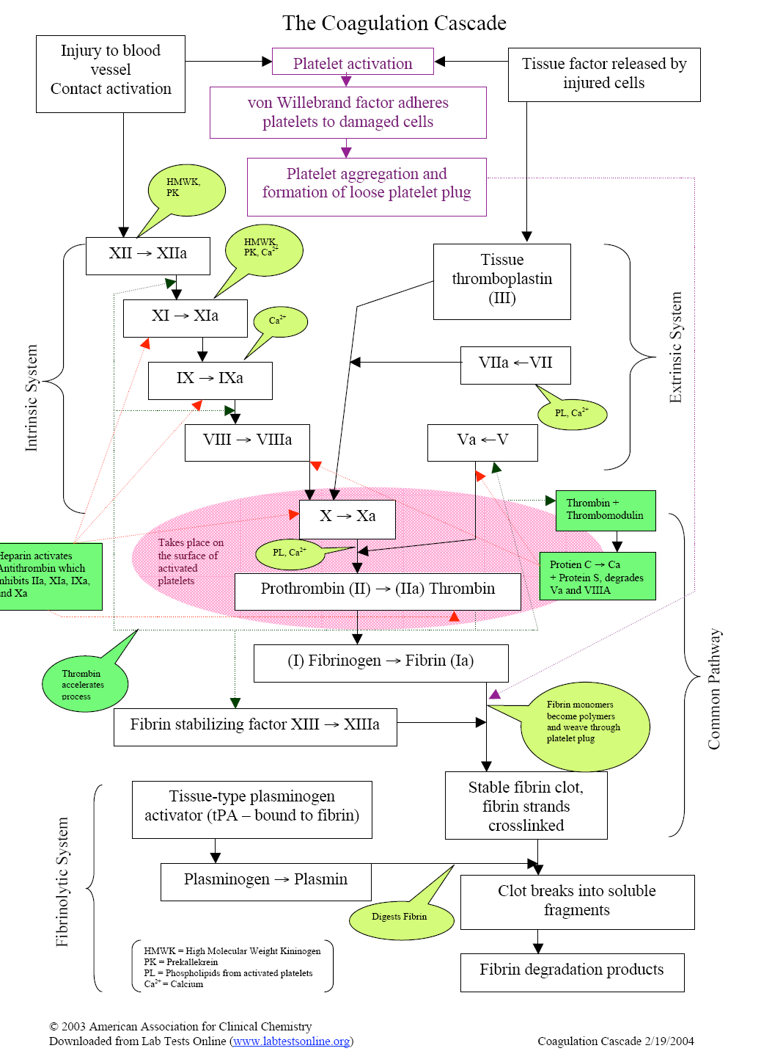

Obrázek převzat od Americké asociace klinické chemie, z uvedeného webového zdroje

# Schéma současného modelu koagulace a fibrinolýzy dle Bomeliho



Obrázek převzat z:

Bombeli T, Spahn D.R.Updates in perioperative coagulation: physiology and managementof thromboembolism and haemorrhage. British Journal of Anaesthesia 93 (2): 275–87 (2004)

Popis obrázku:

Koagulační proces začíná zejména faktorem FVIIa, který se naváže na tkáňový faktor TF ( velká šipka), který pak aktivuje současně FX(1) a FIX(2) = iniciační fáze.

T zesílení tvorby trombinu dále trombin aktivuje FV FVIII a F XI ve zpětnovazebné smyčce (3)= amplifikace

Pokračování tvorby trombinu je zajišťováno zejména dalším tvořením faktoru FXa cestou F IXa a FVIIIa = propagace

Maximální tvorby trombinu je dosaženo jen po vytvoření fibrinu, vedoucí k F XIIIa, který zajišťuje zesíťování fibrin monomeru= stabilizace (4).

# Schéma komponent mimotělního oběhu



Obrázek převzat z :

Murphy GS. et al. Optimal Perfusion During Cardiopulmonary Bypass: An Evidence-Based Approach. Anestand Analgesia 108, No. 5, May 2009, 1394-1417

# Interpretace a referenční meze koagulačních vyšetření, prováděné laboratoří Fakultní nemocnice Olomouc

|  |  |  |
| --- | --- | --- |
| **Základní koagulační screening** | **Normální hodnoty** | **Klinický význam** |
| Protrombinový čas PT-Tromboplastický čas dle Quicka | 70 – 120 % (INR = 0,8-1,2)  terapeutický rozsah  INR = 2-4 | - screening zevního koagulačního systému, monitorace léčby dikumariny |
| Aktivovaný parciální tromboplastinový čas aPTT | 22 – 36 sec | - screening vnitřního koagulačního systému – monitorace léčby heparinem |
| Trombinový čas TT | 12 – 18 sec | - výrazná citlivost na heparin |
| Fibrinogen | 1,8 – 4,5 g/l | - dysfibrinogenémie, hypofibrinogenémie  - DIC  - vyšší hladiny - protrombogenní |

|  |  |  |
| --- | --- | --- |
| **Vyšetření** | **Normální hodnoty** | **Klinický význam** |
| **Faktory:** |  |  |
| F II – Protrombin | 70 – 130 % | - krvácení při vyznamném deficitu  - vyšší hladiny protrombogenní působení. |
| Faktor V | 70 – 120 % | - krvácení při vyznamném deficitu |
| Faktor VII | 70 – 120 % | - krvácení při vyznamném deficitu  - vyšší hladiny protrombogenní působení. |
| Faktor X | 70 – 120 % | - krvácení při vyznamném deficitu |
| Faktor VIII | 50 – 150 % | - deficit - hemofilie A  - vyšší hladiny protrombogenní působení. |
| Faktor IX | 50 – 150 % | - deficit - hemofilie B |
| Faktor XI | 50 – 150 % | - krvácení při významném deficitu, vyšší hladiny protrombogenní působení. |
| Faktor XII | 50 – 150 % | - těžký deficit – trombofilní stav |
| Faktor XIII |  | - opožděné krvácení, špatné hojení ran |
| **Další vyšetření:** |  |  |
| Inhibitory proti faktorům VIII/IX | 0 BU | - |
|  | Slabý inhibitor < 1-5 BU | - potřeba vyšších substitučních dávek pro vysycení |
|  | Silný inhibitor > 10 BU | - nutnost by-passové terapie |
| Lupus antikoagulans | < 1,2 | - trombofilní stav, prodloužení aPTT |
| Von Willebrandův faktor (antigen, ristocetin kofaktor) | 45 – 170 % | - vW choroba |
| Agregace trombocytů | 50 – 100 % | - trombopatie, vW choroba  - monitorace antiagregační léčby |
| Doba krvácení | 1,5 – 5 min | - trombopenie/patie, vW choroba, léky |
| **Vyšetření fibrinolýzy** |  |  |
| Fibrinogen degradační produkty FDP | Negativní, kvantitativně 0-20 μg/ml | - trombembolie, DIC |
| D-Dimery | Negativní, kvantitativně 0-400 ng/ml | - trombembolie, DIC |
| **Inhibitory koagulace** |  |  |
| Antitrombin III | 80 – 120 % | - deficit trombofilní stav, DIC |
| Protein C | 70 – 140 % | - deficit trombofilní stav |
| Volný protein S | 80 – 120 % | - deficit trombofilní stav |
| APC rezistence | Hodnota poměru APC–V > 2,1negativní | - trombofilní stav |
| Plazminogen | 80 – 140 % | - deficit trombofilní stav |
| **Lékové hladiny** |  |  |
| Heparin / LMWH | 0 IU/ml | - monitorace léčby LMWH |

# Schéma thromboelastografie



Obrázek principu tromboelastografie, samotného přístroje a tromboelastografické křivky, včetně jednotlivých parametrů převzat z:

Peng HT. Thromboelastographic study of biomaterials.Biomed Mater Res B Appl Biomater. 2010 Aug;94(2):469-85. Review.

# Tromboelastografické křivky

Tromboelastografická křivka klasická (tvořená podílem funkce destiček i podílem funkce plasmatického koagulačního systému)

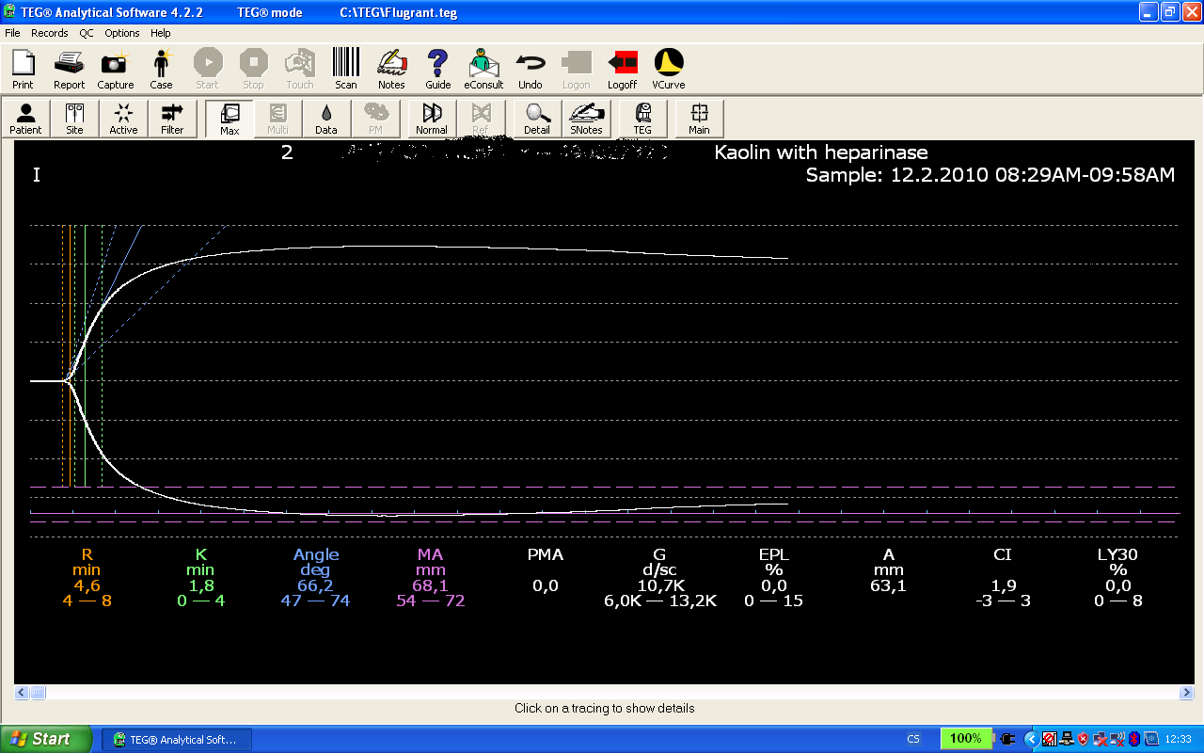

Tromboelastografická křivka tvořená pouze podílem fibrinogenu (po zablokování destičkového podílu s určením funkčního fibrinogenu)

